CÔNG TY ĐẤU GIÁ HỢP DANH CỘNG HÒA XÃ HỘI CHỦ NGHĨA VIỆT NAM
TOÀN CẦU Độc lập – Tự do – Hạnh phúc
Hà Nội, ngày 26 tháng 6 năm 2021

QUY CHẾ HOẠT ĐỘNG
Website đấu giá trực tuyến tructuyen.dgtc.com.vn
Căn cứ:
- Bộ Luật Dân sự năm 2015;
- Luật đấu giá tài sản năm 2016;
- Luật đất đai năm 2013;
- Nghị định số 43/2014/NĐ-CP ngày 15/5/2014 của Chính phủ quy định chi tiết thi hành một số điều của Luật đất đai;
- Nghị định 62/2017/NĐ-CP ngày 16/5/2017 Quy định chi tiết một số điều và biện pháp thi hành Luật đấu giá tài sản;
Công ty Đấu giá Hợp danh Toàn Cầu ban hành Quy chế hoạt động Website đấu giá trực tuyến tructuyen.dgtc.com.vn như sau:
CHƯƠNG I – NGUYÊN TẮC ĐẤU GIÁ TRỰC TUYẾN
Điều 1. Nguyên tắc đấu giá trực tuyến
- Tuân thủ quy định của pháp luật.
- Bảo đảm tính độc lập, trung thực, công khai, minh bạch, công bằng, khách quan.
- Bảo vệ quyền, lợi ích hợp pháp của người có tài sản đấu giá, người tham gia đấu giá, người trúng đấu giá, người mua được tài sản đấu giá, Công ty Đấu giá Hợp danh Toàn Cầu, đấu giá viên.
- Cuộc dấu giá phải do đấu giá viên điều hành, trừ trường hợp cuộc đấu giá do Hội đồng đấu giá tài sản thực hiện.
- Người tham gia đấu giá phải đăng ký tham gia đấu giá và nộp lệ phí đăng ký (nếu có). Khách hàng tham gia đấu giá tài sản nào sẽ đăng ký đấu giá tài sản đó. Người đăng ký tham gia đấu giá đó phải nộp một khoản tiền đặt trước theo quy định của pháp luật và quy chế từng cuộc đấu giá.
- Kết quả đấu giá: được sắp xếp theo giá trả, việc xác định người trúng đấu giá dựa trên nguyên tắc: Người trả giá cao nhất là người trúng đấu giá Tài sản đấu giá.
CHƯƠNG II – NHỮNG QUY ĐỊNH CHUNG
Điều 2. Phạm vi điều chỉnh
Quy chế này quy định về nguyên tắc, trình tự, thủ tục đấu giá tài sản; đấu giá viên, Công ty Đấu giá Hợp danh Toàn Cầu; xử lý vi phạm, bồi thường thiệt hại trong hoạt động đấu giá trực tuyến được tổ chức trên Website đấu giá trực tuyến tructuyen.dgtc.com.vn.
Điều 3. Đối tượng áp dụng:
Quy chế này quy định nội dung, trình tự, thủ tục, phương thức và trách nhiệm của:
- Công ty Đấu giá Hợp danh Toàn Cầu;
- Đấu giá viên của Công ty Đấu giá Hợp danh Toàn Cầu;
- Người có tài sản đấu giá trên Website đấu giá trực tuyến tructuyen.dgtc.com.vn;
- Khách hàng, Người tham gia đấu giá các Tài sản trên Website đấu giá trực tuyến tructuyen.dgtc.com.vn.
Điều 4. Giải thích các thuật ngữ:
- Tổ chức cung cấp dịch vụ đấu giá trực tuyến là Công ty Đấu giá Hợp danh Toàn Cầu, mã số thuế 0109702215, địa chỉ trụ sở chính: Số 15, ngõ 62 phố Đại La, phường Trương Định, quận Hai Bà Trưng, thành phố Hà Nội. Trong quy chế này, Công ty Đấu giá Hợp danh Toàn Cầu còn đóng vai trò là Tổ chức đấu giá tài sản hay Bên bán trên Website tructuyen.dgtc.com.vn.
- Website là Website đấu giá trực tuyến, có địa chỉ tên miền tructuyen.dgtc.com.vn. Website đấu giá trực tuyến tructuyen.dgtc.com.vn, được thiết lập bởi Công ty Đấu giá Hợp danh Toàn Cầu nêu tại Khoản 1 của Điều này.
- Đối tượng tham gia đấu giá là các tổ chức, cá nhân thuộc mọi thành phần kinh tế (sau đây gọi tắt là “Người tham gia đấu giá”), đã đăng ký trở thành Khách hàng trên Website đấu giá trực tuyến tructuyen.dgtc.com.vn, có đủ điều kiện sau đây được tham gia đấu giá tài sản theo quy định của Luật Đấu giá tài sản.
- Người có tài sản đấu giá là cá nhân, tổ chức sở hữu tài sản, người được chủ sở hữu tài sản ủy quyền bán đấu giá tài sản hoặc người có quyền đưa tài sản ra đấu giá theo thỏa thuận hoặc theo quy định của pháp luật.
- Người trúng đấu giá là cá nhân, tổ chức trả giá cao nhất so với giá khởi điểm hoặc bằng giá khởi điểm trong trường hợp không có người trả giá cao hơn giá khởi điểm khi đấu giá theo phương thức trả giá lên; cá nhân, tổ chức chấp nhận mức giá khởi điểm hoặc mức giá đã giảm trong trường hợp đấu giá theo phương thức đặt giá xuống.
- Ban quản trị Website là những người được Công ty Đấu giá Hợp danh Toàn Cầu cấp quyền quản trị Website, hoạt động theo Quy chế về Quyền và trách nhiệm của Ban quản trị Website.
- Bước giá là mức chênh lệch tối thiểu của lần trả giá sau so với lần trả giá trước liền kề trong trường hợp đấu giá theo phương thức trả giá lên. Bước giá do người có tài sản đấu giá quyết định và thông báo bằng văn bản cho Công ty Đấu giá Hợp danh Toàn Cầu tài sản đối với từng cuộc đấu giá.
- Giá khởi điểm là giá ban đầu thấp nhất của tài sản đấu giá trong trường hợp đầu giá theo phương thức trả giá lên; giá ban đầu cao nhất của tài sản đấu giá trong trường hợp đấu giá theo phương thức đặt giá xuống;
- Mức giảm giá là mức chênh lệch tối thiểu của lần đặt giá sau so với lần đặt giá trước liền kề trong trường hợp đấu giá theo phương thức đặt giá xuống. Mức giảm giá do người có tài sản đấu giá quyết định và thông báo bằng văn bản cho Công ty Đấu giá Hợp danh Toàn Cầu tài sản đối với từng cuộc đấu giá;
- Phương thức đặt giá xuống là phương thức đấu giá, theo đó đấu giá viên đặt giá từ cao xuống thấp cho đến khi xác định được người chấp nhận mức giá do đấu giá viên đưa ra;
- Phương thức trả giá lên là phương thức đấu giá, theo đó người tham gia đấu giá trả giá từ thấp lên cao cho đến khi xác định được người trả giá cao nhất so với giá khởi điểm;
- Tài sản đấu giá là tài sản được phép giao dịch theo quy định của pháp luật.
- Tài sản đang đấu giá là tài sản đang trong thời gian trả giá, Khách hàng có thể đăng ký tham gia đấu giá và tham gia trả giá cho Tài sản đang đấu giá.
- Tài sản sắp được đấu giá là tài sản mà Khách hàng có thể đăng ký tham gia đấu giá nhưng chưa đến thời điểm bắt đầu trả giá.
- Khoản tiền đặt trước là một khoản tiền nhất định người tham gia đấu giá phải nộp để xác định trách nhiệm tham gia đấu giá của mình. Khoản tiền đặt trước được chuyển thành tiền đặt cọc khi người tham gia đấu giá trúng đấu giá (được quy định cụ thể tại Điều 39 Luật đấu giá tài sản);
- Đồng tiền Đồng tiền sử dụng trong mọi giao dịch theo Quy chế đấu giá này là Việt Nam đồng (viết tắt là đồng).
- Các từ ngữ, thuật ngữ khác: Các từ ngữ, thuật ngữ trong bản Quy chế đấu giá này được sử dụng và hiểu theo nghĩa các từ ngữ, thuật ngữ theo Luật đấu giá tài sản số 01/2016/QH14 ngày 17/11/2016 và Nghị định 62/2017/NĐ-CP ngày 16 tháng 05 năm 2017 của Chính phủ Quy định chi tiết một số điều và biện pháp thi hành luật đấu giá tài sản.
- Ngày là ngày dương lịch, được tính theo múi giờ Việt Nam GMT +7.
- Giờ là giờ được ghi nhận trên hệ thống Website www.dgtc.com.vn, được tính theo múi giờ Việt Nam GMT +7.
- Thời gian là thời gian của hệ thống Website www.dgtc.com.vn, được tính theo múi giờ Việt Nam GMT +7, độ chính xác là 1/1000 giây.
Điều 5. Phân loại thành viên trên Website
- Khách hàng bao gồm những cá nhân, tổ chức đăng ký mở tài khoản trên tructuyen.dgtc.com.vn để theo dõi thông tin tài sản đấu giá, đăng ký tham gia đấu giá và thực hiện trả giá trực tuyến trên Website đấu giá trực tuyến tructuyen.dgtc.com.vn.
- Đấu giá viên là tài khoản của những người có thẻ Đấu giá viên của Công ty Đấu giá Hợp danh Toàn Cầu, được Ban quản trị Website cấp quyền tổ chức đấu giá trực tuyến trên Website đấu giá trực tuyến tructuyen.dgtc.com.vn.
- Quản trị nhà đấu giá là tài khoản được lập cho Tổng giám đốc Công ty Đấu giá Hợp danh Toàn Cầu, được Bạn quản trị Website cấp quyền để quản lý các cuộc đấu giá của Công ty Đấu giá Hợp danh Toàn Cầu.
- Quản trị viên hệ thống là tài khoản được lập cho những thành viên Ban quản trị Website để quản lý, vận hành, cập nhật, sửa lỗi Website.
CHƯƠNG III – QUY TRÌNH ĐẤU GIÁ
Điều 6. Quy trình dành cho Khách hàng tham gia đấu giá
Khi có nhu cầu tham gia đấu giá, Khách hàng cần thực hiện các bước sau đây:
• Mua hồ sơ đăng ký tham gia đấu giá. Hồ sơ được bán trực tiếp tại văn phòng của công ty đấu giá hợp danh Toàn Cầu hoặc trực tuyến trên trang Đấu giá trực tuyến của công ty.
• Nộp hồ sơ trực tuyến hoặc trực tiếp
• Tạo lập tài khoản trực tuyến tuân thủ theo Quy trình đăng ký tham gia đấu giá
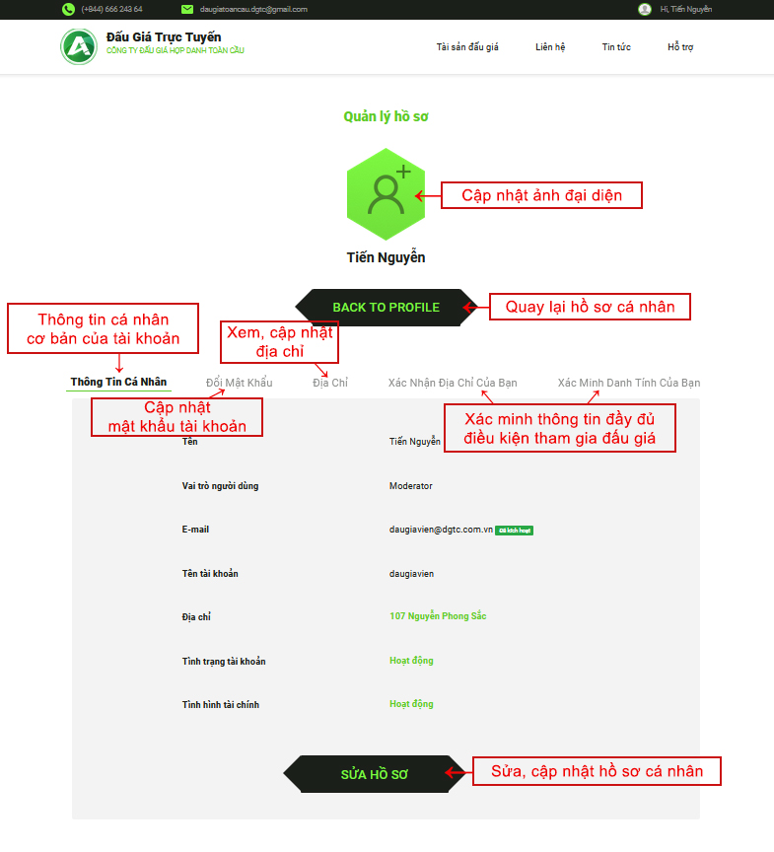
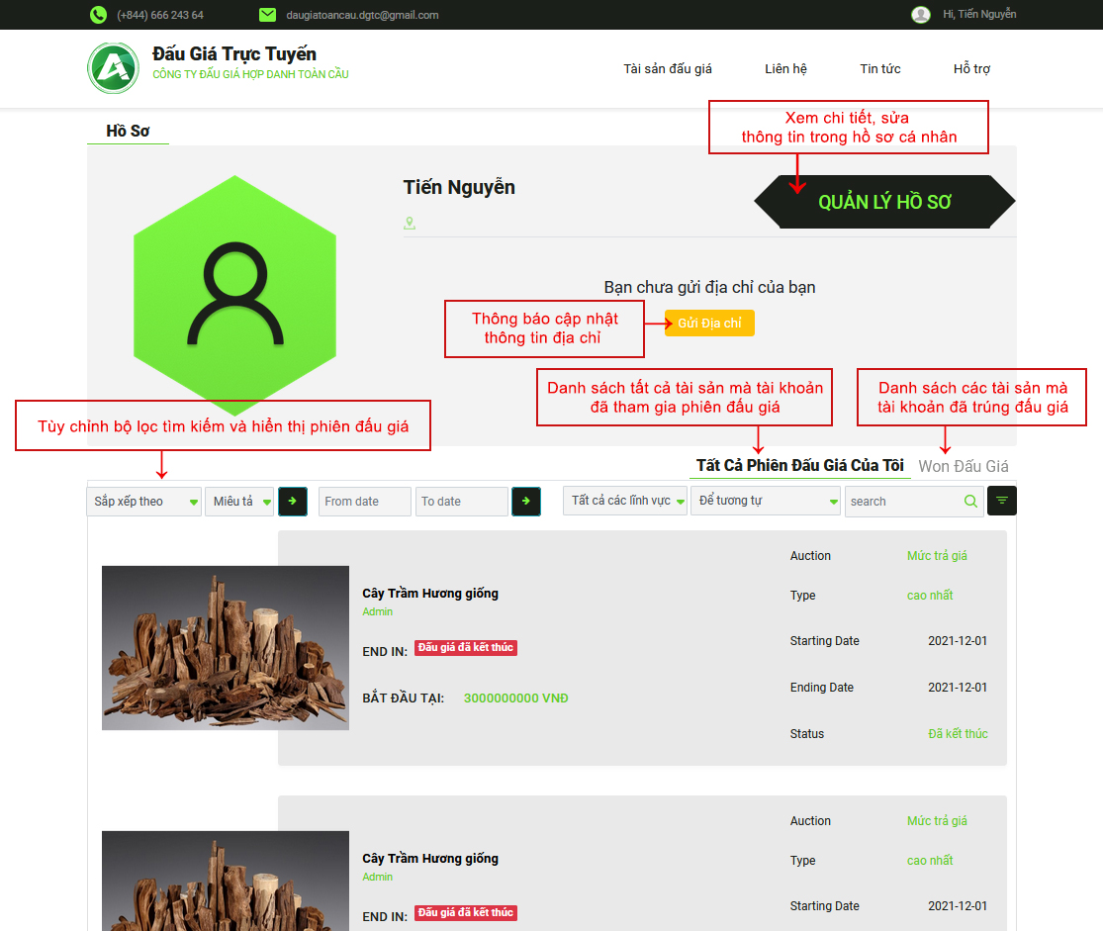
Người tham gia đấu giá tài sản được chuyên viên nghiệp vụ hướng dẫn sử dụng qua các chức năng và màn hình của hệ thống đấu giá trực tuyến.
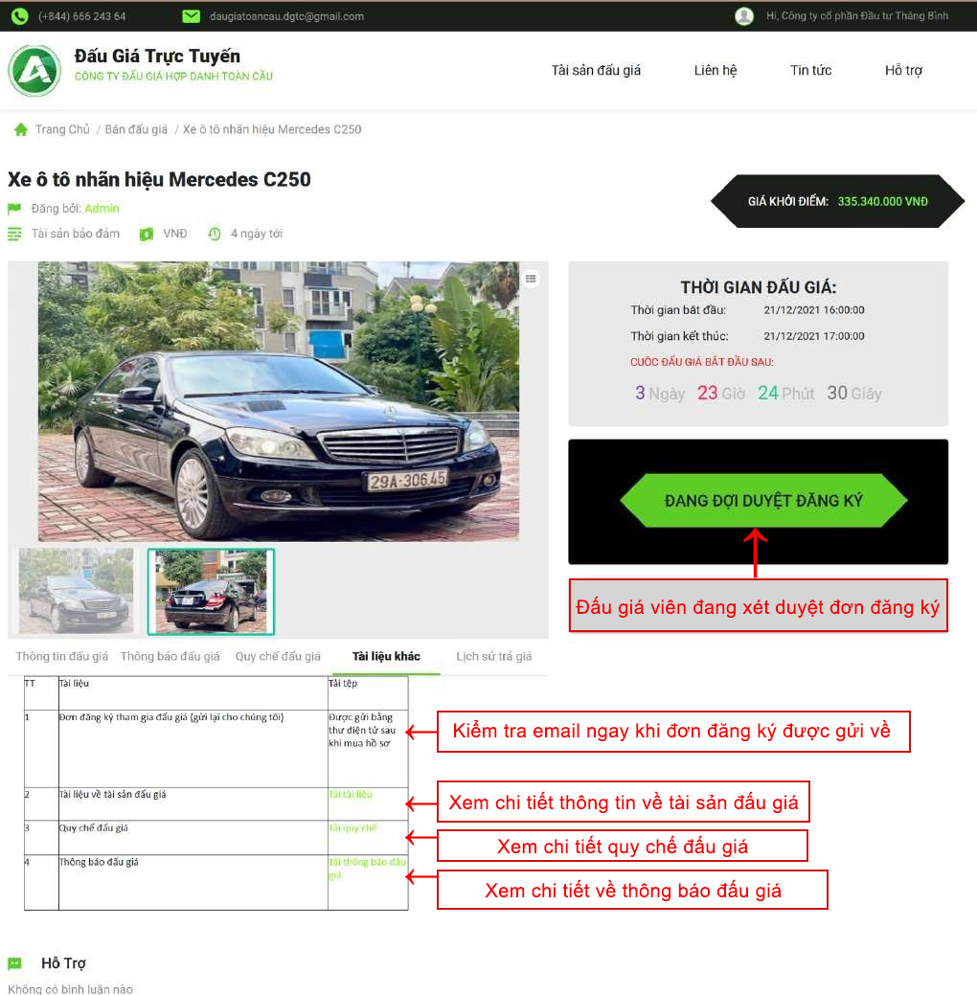
Khi người tham gia đấu giá truy cập vào hệ thống đấu giá trực tuyến trước giờ khai mạc cuộc đấu giá, sẽ nhận được thông báo đã tham gia thành công đối với tài sản mà mình đã đăng ký tham gia.
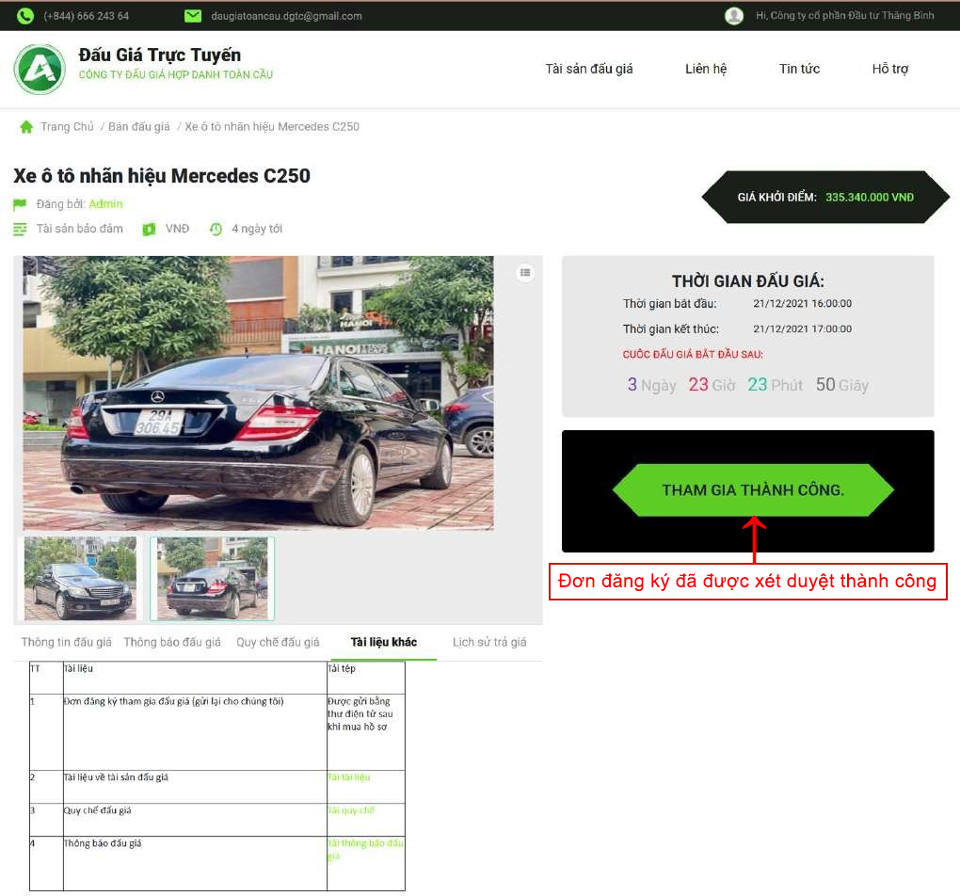
Hình: Đã tham gia thành công vào Cuộc đấu giá tài sản
Người đăng ký tham gia đấu giá cần thực hiện đầy đủ các thủ tục theo trình tự và nhận được thư điện tử xác nhận đã tham gia thành công, nếu không, người đã có tài khoản cũng không thể tham gia vào cuộc đấu giá đó (hệ thống hiển thị thông báo nhắc nhở phải hoàn thiện hồ sơ). Hệ thống có cho phép đối tượng tham gia đấu giá là doanh nghiệp và sử dụng chữ ký số để thực hiện việc xác nhận các giao dịch điện tử của mình.
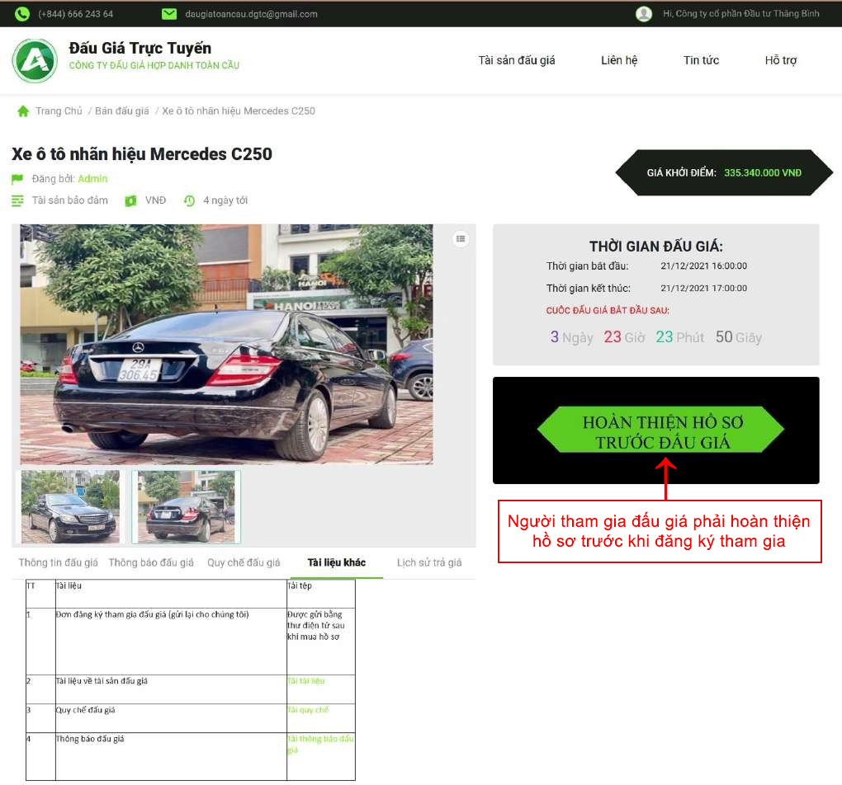
Hình: Hoàn Thiện Hồ Sơ Đăng Ký Tham Gia Đấu Giá
Theo quy định trong quy chế cuộc đấu giá tài sản, trường hợp người tham gia đấu giá trước khi vào phòng đấu giá sẽ được hệ thống điểm danh và đồng thời xác nhận tham gia vào cuộc đấu giá. Nếu người tham gia đấu giá không thực hiện việc đăng nhập vào phòng đấu giá theo đúng thời gian quy định thì sẽ không thể đăng nhập vào tham gia đấu giá. Người tham gia đấu giá đã từ bỏ quyền tham gia. Sau khi cuộc đấu giá bắt đầu, người tham gia đấu giá không điểm danh sẽ không thể tham gia trả giá.
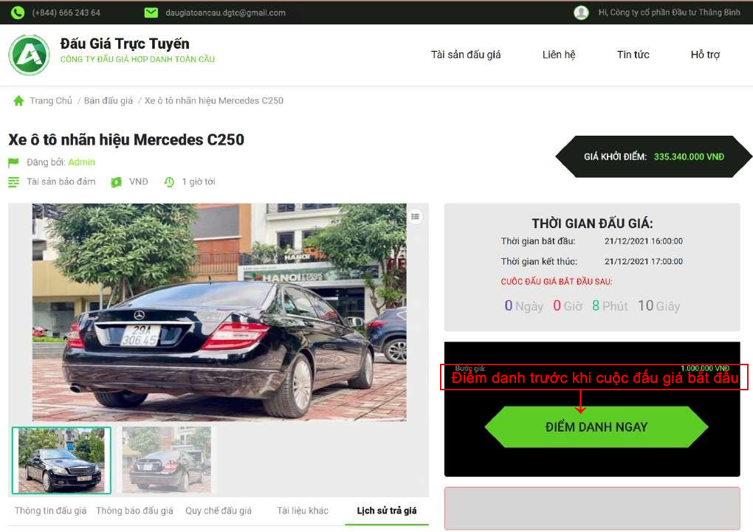
Hình: Điểm danh trước khi cuộc đấu giá bắt đầu

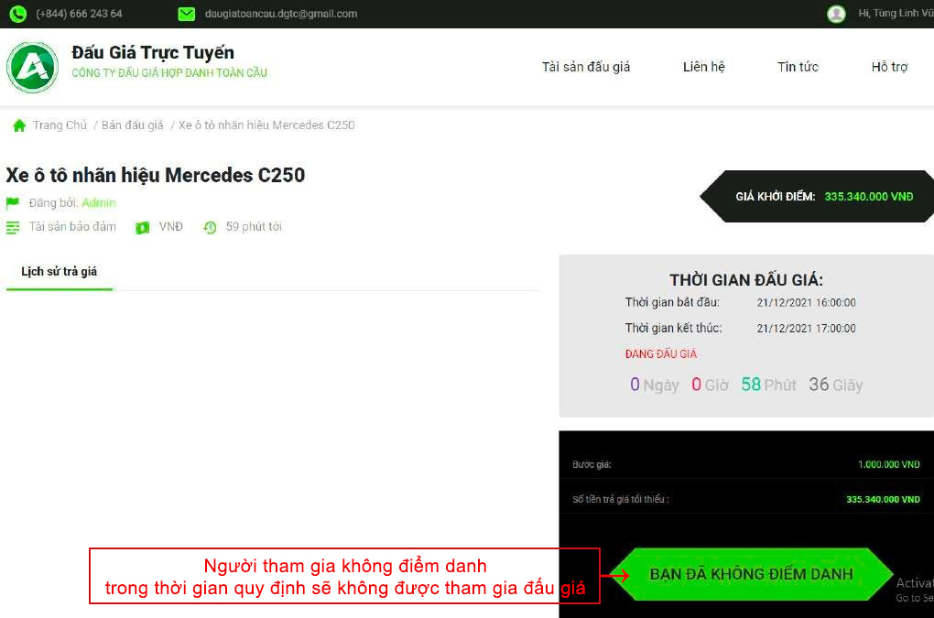
Hình: Người tham gia không đăng nhập vào phòng đấu giá,không điểm danh trong thời gian quy định
Người tham gia đấu giá sử dụng tài khoản của mình để thực hiện việc trả giá theo phương thức trả giá lên, với bước giá đã được quy định theo Quy chế cuộc đấu giá tài sản, thời điểm bắt đầu việc trả giá và thời điểm kết thúc việc trả giá. Người tham gia trả giá cũng không trả được quá số lần bước giá quy định tại từng cuộc đấu giá cụ thể, hệ thống sẽ báo lại cho người tham gia: không thể trả vượt quá X lần bước giá theo quy chế cuộc đấu giá tài sản.
Người tham gia thực hiện việc trả giá đến hệ thống trước sẽ được hệ thống ghi nhận trước (minh hoạ Hình). Người trả cùng mức giá đó nhưng thông tin được ghi nhận sau sẽ nhận được thông báo (minh hoạ Hình)
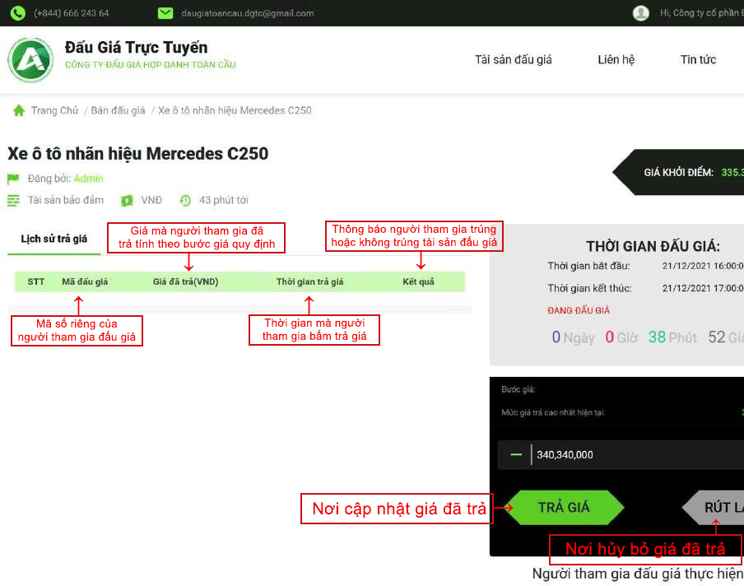
Hình: Giao diện của Người tham gia trả giá thực hiện việc trả giá
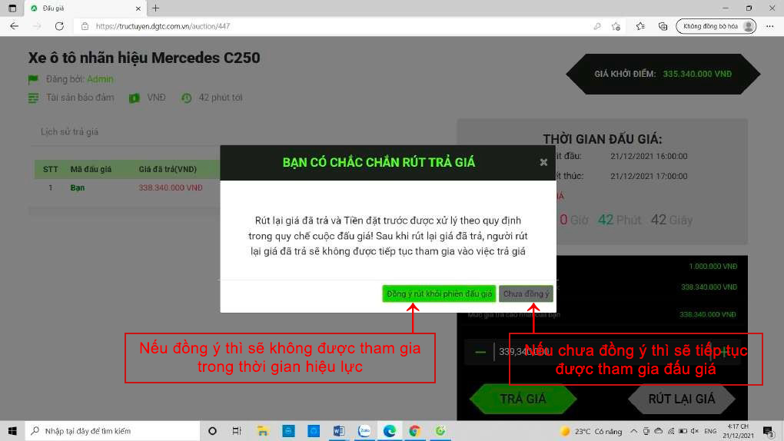
Hình: Rút lại giá đã trả
Người rút lại giá đã trả cần xác nhận việc Rút lại giá đã trả, sau khi xác nhận, thông tin sẽ được hiển thị công khai trong cuộc đấu giá (minh hoạ Hình)
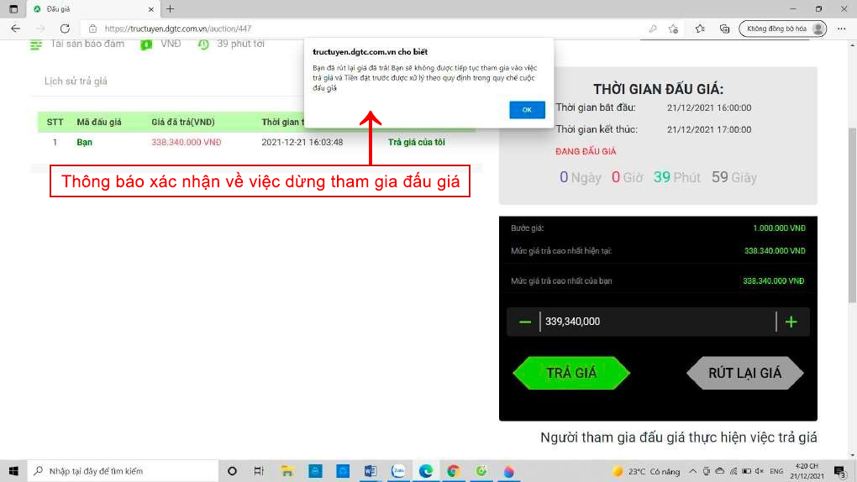
Hình: Hệ thống Thông báo cho người tham gia đấu giá về việc rút lại giá đã trả
Sau khi rút lại giá đã trả, người rút lại giá đã trả sẽ không được tiếp tục tham gia vào việc trả giá (Minh hoạ Hình).
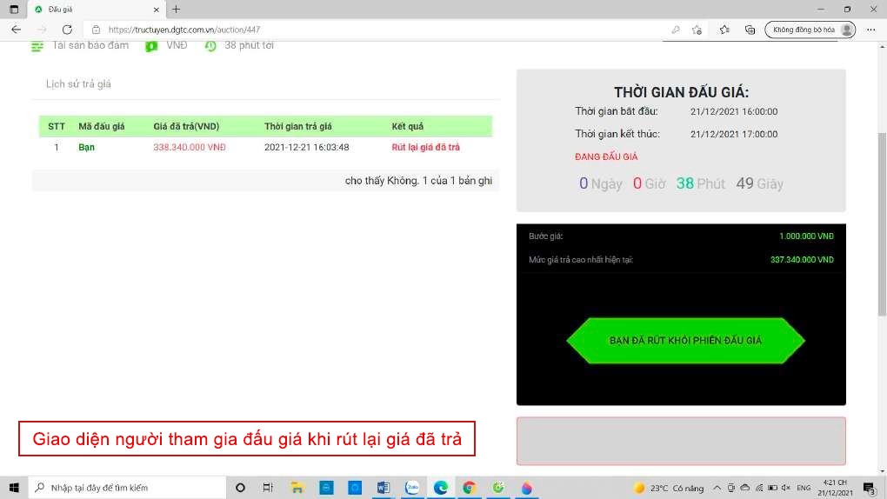
Hình: Giao diện người tham gia đấu giá khi rút lại giá đã trả
Tại thời điểm kết thúc cuộc đấu giá, đấu giá viên chịu trách nhiệm tổ chức thực hiện cuộc đấu giá trực tuyến xác định người trúng đấu giá với trường hợp việc trả giá được thực hiện bằng phương thức trả giá lên thì người trúng đấu giá là người có mức trả giá cao nhất được hệ thống thông tin đấu giá trực tuyến ghi nhận tại thời điểm kết thúc việc trả giá; Hệ thống tự động hiển thị mức giá trả cao nhất đồng thời công bố người trả giá cao nhất trong cuộc đấu giá tải sản sẽ là người trúng đấu giá.
Hệ thống tự động hiển thị cho tất cả người tham gia đấu giá được biết các mức giá đã trả (Minh hoạ Hình)
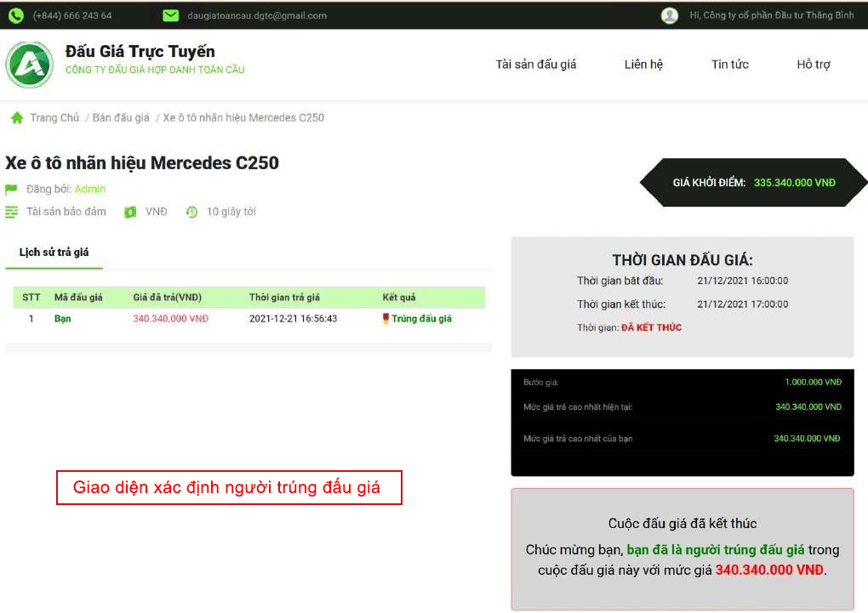
Hình: Xác định người trúng đấu giá
Tài khoản của người trúng đấu giá cũng được thông báo trong cuộc đấu giá ngày 21/12/2021 là khách hàng Mã số MKH-278 với mức giá trả cao nhất là 340.340.000 (Minh hoạ hình) và quy trình thông báo kết quả đấu giá
- Kết quả cuộc đấu giá trực tuyến được đăng công khai trên hệ thống đấu giá trực tuyến (minh hoạ Hình) và được gửi vào địa chỉ điện tử của người tham gia đấu giá đã đăng ký với tổ chức đấu giá tài sản ngay sau khi cuộc đấu giá kết thúc. Căn cứ kết quả đấu giá, xác định người trúng đấu giá, công bố người trúng đấu giá trên hệ thống đấu giá trực tuyến, theo điều 11, Nghị định số 62 NĐ-CP
Biên bản đấu giá có diễn biến cụ thể của phiên đấu giá được hệ thống tự động trích xuất, tuân thủ mẫu số 20, kèm theo Thông tư 06/2017/TT-BTP.
Điều 7. Quy trình dành cho Đấu giá viên được phân công tổ chức cuộc đấu giá
- Đăng nhập vào tài khoản của đấu giá viên;
- Tạo tài sản, điền các thông tin của tài sản;
- Tạo cuộc đấu giá, điền các thông tin của cuộc đấu giá;
- Đăng tải Thông báo đấu giá và Quy chế đấu giá. Thông báo đấu giá cần tuân thủ quy định tại Điều 8 Quy chế này;
- Phê duyệt và cấp quyền tham gia đấu giá nếu hồ sơ của Khách hàng hợp lệ;
- Theo dõi diễn biến trả giá. Thời điểm trả giá của người tham gia đấu giá là thời điểm gửi chứng từ điện tử thông báo việc trả một mức giá nhất định trong một cuộc đấu giá. Thời điểm ghi nhận một mức giá đã trả là thời điểm hệ thống thông tin của Công ty Đấu giá Hợp danh Toàn Cầu nhận được chứng từ điện tử thông báo việc trả giá của người tham gia đấu giá.
- Xác định người trúng đấu giá. Đối với phương thức trả giá lên, người trúng đấu giá là người đầu tiên có mức trả giá sau cùng cao hơn giá của người trước và cao hơn mức giá chấp nhận bán (nếu tài sản có giá chấp thuận bán), được hệ thống thông tin của Công ty Đấu giá Hợp danh Toàn Cầu ghi nhận trước thời điểm kết thúc đấu giá.
Trường hợp có nhiều người đồng thời trả mức giá cuối cùng đối với phương thức trả giá lên, người trả giá với Thời điểm ghi nhận giá trả giá sớm nhất (theo thời gian của hệ thống) sẽ là người trúng đấu giá.
- Phê duyệt kết quả đấu giá;
- Ký biên bản đấu giá
Công bố kết quả cuộc đấu giá. Công ty Đấu giá Hợp danh Toàn Cầu phải lập thông báo kết quả đấu giá tài sản ngay sau thời điểm kết thúc đấu giá, kể cả trong trường hợp đấu giá không thành.
Thông báo phải ghi rõ các thông tin về tài sản, mức giá cuối cùng được trả, thời điểm hệ thống nhận được mức trả giá cuối cùng, thông tin liên hệ của Người có tài sản.
Đối với tài sản mà theo quy định của pháp luật phải đăng ký quyền sở hữu, thông báo kết quả đấu giá tài sản là căn cứ để lập hợp đồng mua bán tài sản đấu giá và thực hiện các thủ tục có liên quan để chuyển quyền sở hữu đối với tài sản đó.
Thông báo kết quả đấu giá sẽ được gửi về địa chỉ điện tử của Người có tài sản và Người tham gia đấu giá.
Trường hợp có nhiều người đồng thời trả mức giá cuối cùng đối với phương thức trả giá lên, người trả giá với Thời điểm ghi nhận giá trả sớm nhất (theo thời gian của hệ thống) sẽ là người trúng đấu giá và người đó sẽ được gửi thông báo về việc trúng đấu giá.
Lưu ý: Quy trình trên đây là các bước để Đấu giá viên tạo cuộc đấu giá trực tuyến trên Website tructuyen.dgtc.com.vn. Công ty Đấu giá Hợp danh Toàn Cầu và các Đấu giá viên còn cần phải tuân thủ các quy định về trình tự tổ chức đấu giá theo quy định của Luật Đấu giá tài sản.
Điều 8. Thông báo đấu giá, đăng ký tham gia đấu giá:
- Thông báo đấu giá:
Ngoài việc thông báo công khai đấu giá tài sản theo quy định tại Điều 57 của Luật đấu giá tài sản, Công ty Đấu giá Hợp danh Toàn Cầu đăng tải thông báo công khai việc đấu giá trên Website theo thỏa thuận với Người có tài sản.
Thông báo do Công ty Đấu giá Hợp danh Toàn Cầu ban hành phải có các nội dung sau:
Địa điểm đấu giá là Trụ sở Công ty Đấu giá Hợp danh Toàn Cầu, số 15, ngõ 62 phố Đại La, phường Trương Định, quận Hai Bà Trưng, thành phố Hà Nội.
- Thời gian bắt đầu tiến hành đấu giá. Thời gian đấu giá do Người có tài sản quyết định.
- Thời gian kết thúc đấu giá.
- Thông tin liên hệ của người bán.
- Thông tin cần thiết liên quan đến tài sản.
- Gía khởi điểm.
- Mức giá chấp nhận bán, nếu có.
- Thời hạn và phương thức thanh toán.
- Thời hạn và phương thức giao hàng cho người mua sau khi đấu giá kết thúc.
- Trường hợp đối tượng đấu giá là tài sản phải đăng ký sở hữu theo quy định của pháp luật, thông báo đấu giá tài sản phải bao gồm thêm các nội dung sau:
- Thời gian và địa điểm trưng bày tài sản;
- Thời gian và địa điểm tham khảo hồ sơ tài sản;
- Thời gian và địa điểm đăng ký mua tài sản;
- Thời gian và cách thức tiến hành thủ tục chuyển giao quyền sở hữu tài sản.
- Đăng ký tham gia đấu giá
- Đấu giá viên được Công ty Đấu giá Hợp danh Toàn Cầu phân công tổ chức cuộc đấu giá cài đặt thời gian cho Khách hàng đăng ký tham gia đấu giá trên Website theo quy định trong từng Quy chế đấu giá cụ thể do Công ty Đấu giá Hợp danh Toàn Cầu ban hành.
- Tiền đăng ký tham gia đấu giá Tài sản: Công ty Đấu giá Hợp danh Toàn Cầu quy định trong từng Quy chế đấu giá cụ thể.
- Điều kiện chung của tài khoản tham gia đấu giá: Khách hàng tham gia đấu giá trên Website phải đăng ký tài khoản, cung cấp đủ các thông tin được yêu cầu. Sau khi tài khoản được phê duyệt, Khách hàng mới đủ điều kiện đăng ký tham gia đấu giá trên Website.
Điều 9. Khoản tiền đặt trước:
Khoản tiền đặt trước được Công ty Đấu giá Hợp danh Toàn Cầu quy định trong từng Quy chế đấu giá cụ thể.
Điều 10. Thời gian đăng ký tham gia đấu giá và khoản tiền đặt trước:
1. Thời gian nộp khoản tiền đặt trước:
- Thời gian: Công ty Đấu giá Hợp danh Toàn Cầu tài sản quy định trong từng Quy chế đấu giá cụ thể.
- Công ty Đấu giá Hợp danh Toàn Cầu tài sản cung cấp chỉ dẫn nộp tiền đặt trước cho khách hàng.
2. Thời gian đăng ký tham gia đấu giá
- Công ty Đấu giá Hợp danh Toàn Cầu quy định trong từng Quy chế đấu giá cụ thể
Điều 11. Thời gian, địa điểm xem tài sản và thời gian trả giá trực tuyến:
Công ty Đấu giá Hợp danh Toàn Cầu hoặc Người có tài sản tổ chức cho người tham gia đấu giá đến xem tài sản đấu giá. Thời gian và địa điểm xem tài sản: Công ty Đấu giá Hợp danh Toàn Cầu quy định trong từng Quy chế đấu giá cụ thể.
Thời gian tổ chức trả giá trong cuộc đấu giá trực tuyến: Công ty Đấu giá Hợp danh Toàn Cầu quy định trong từng Quy chế đấu giá cụ thể.
Điều 12. Trình tự đấu giá
Người tham gia đấu giá sử dụng tài khoản của mình và thực hiện việc trả giá theo phương thức đấu giá, thời điểm bắt đầu tiến hành đấu giá và thời điểm kết thúc đấu giá, bước gia đã được công bố trong từng Quy chế đấu giá cụ thể.
Điều 13. Xác định người mua hàng
1. Đối với phương thức trả giá lên tài sản là hàng hóa, người mua hàng là người đầu tiên có mức trả giá sau cùng cao hơn giá của người trước và cao hơn mức giá chấp nhận bán, được hệ thống thông tin của thương nhân, tổ chức cung cấp dịch vụ đấu giá trực tuyến ghi nhận trước thời điểm kết thúc đấu giá.
2. Trường hợp có nhiều người đồng thời trả mức giá cuối cùng đối với phương thức trả giá lên hoặc mức giá đầu tiên đối với phương thức đặt giá xuống, người bán phải tổ chức rút thăm giữa những người đó để quyết định người mua hàng.
Điều 14. Thông báo kết quả đấu giá
1. Công ty Đấu giá Hợp danh Toàn Cầu lập thông báo kết quả đấu giá hàng hóa ngay sau thời điểm kết thúc đấu giá, kể cả trong trường hợp đấu giá không thành.
2. Thông báo phải ghi rõ các thông tin về tài sản, mức giá cuối cùng được trả, thời điểm hệ thống nhận được mức trả giá cuối cùng, thông tin liên hệ của Người trúng đấu giá.
3. Đối với tài sản mà theo quy định của pháp luật phải đăng ký quyền sở hữu, thông báo kết quả đấu giá tài sản là căn cứ để lập hợp đồng mua bán tài sản đấu giá và thực hiện các thủ tục có liên quan để chuyển quyền sở hữu đối với tài sản đó.
4. Thông báo kết quả đấu giá sẽ được gửi về địa chỉ điện tử của Người có tài sản và người trúng đấu giá.
5. Trường hợp có nhiều người đồng thời trả mức giá cuối cùng đối với phương thức trả giá lên, hệ thống phải gửi thông báo đến tất cả những người này và yêu cầu họ thực hiện rút thăm để quyết định người mua. Hình thức tổ chức rút thăm do Công ty Đấu giá Hợp danh Toàn Cầu quyết định.
CHƯƠNG IV - QUY TRÌNH THANH TOÁN
Điều 15. Phương thức thanh toán lệ phí đăng ký và tiền đặt trước tham gia đấu giá tài sản
1. Hình thức thanh toán lệ phí đăng ký tham gia đấu giá và tiền đặt trước: Chuyển khoản qua ngân hàng.
2. Quy trình thanh toán
a. Khách hàng có thể chuyển khoản hay nộp tiền vào một trong các tài khoản Công ty Đấu giá Hợp danh Toàn Cầu được công bố công khai. Sau khi đã nhận được tiền đặt trước, Đấu giá viên được Công ty Đấu giá Hợp danh Toàn Cầu phân công tổ chức cuộc đấu giá phê duyệt cho Khách hàng quyền tham gia trả giá.
b. Để đảm bảo quyền lợi của Khách hàng, khi chuyển khoản hay nộp tiền, Khách hàng ghi rõ trong Nội dung chuyển khoản: theo mẫu được Công ty Đấu giá Hợp danh Toàn Cầu quy định trong Quy chế đấu giá. Mẫu nội dung chuyển khoản phải bao gồm Mã phiên đấu giá, Mã tài sản và Mã khách hàng tham gia đấu giá.
c. Sau khi hoàn tất việc chuyển khoản tiền đặt trước tham gia đấu giá. Khách hàng sẽ được Đấu giá viên do Công ty Đấu giá Hợp danh Toàn Cầu phân công xét duyệt điều kiện tham gia đấu giá.
Điều 16. Phương thức thanh toán tiền mua tài sản đấu gía
1. Việc thanh toán tiền mua tài sản đấu giá, nộp tiền trúng đấu giá sẽ thực hiện ngoài hệ thống đấu giá trực tuyến.
2. Thời gian thanh toán tiền mua tài sản đấu giá, hậu quả và hình thức xử lý việc chậm thanh toán: Được quy định trong hợp đồng mua bán/chuyển nhượng tài sản đấu giá. Công ty Đấu giá Hợp danh Toàn Cầu quy định trong từng Quy chế đấu giá cụ thể.
Điều 17. Phương thức hoàn trả tiền đặt trước
1. Người không trúng đấu giá và không vi phạm Khoản 1, Điều 20 Quy chế đấu giá này sẽ được hoàn trả khoản tiền đặt trước, trong thời hạn 03 ngày làm việc kể từ ngày kết thúc cuộc đấu giá trực tuyến nếu không trúng đấu giá và không vi phạm Quy chế đấu giá.
2. Tiền đặt trước sẽ được hoàn trả vào tài khoản mà Khách hàng đã đăng ký với trên Website đấu giá trực tuyến tructuyen.dgtc.com.vn. Khách hàng tự chịu trách nhiệm về việc cung cấp thông tin về tài khoản nhận lại tiền đặt trước. Trường hợp tài khoản nhận lại tiền đặt trước không phải là tài khoản có tên trùng với tên đã đăng ký của Khách hàng, Công ty Đấu giá Hợp danh Toàn Cầu cũng như Ban quản trị Website sẽ không hoàn trả tiền đặt trước vào tài khoản đó.
CHƯƠNG V – ĐẢM BẢO AN TOÀN GIAO DỊCH
Điều 18. Cơ chế bảo đảm an toàn giao dịch
Website đấu giá trực tuyến tructuyen.dgtc.com.vn xây dựng cơ chế đảm bảo an toàn giao dịch như sau:
- Quản lý thông tin của Khách hàng: Khi đăng ký tài khoản trên Website, Khách hàng phải cung cấp đầy đủ các thông tin liên quan và phải hoàn toàn chịu trách nhiệm đối với các thông tin này. Các thông tin cụ thể bao gồm: thông tin về nhân thân đối với cá nhân, thông tin về tư cách pháp lý đối với thành viên là tổ chức, pháp nhân. Các thông tin này sẽ được Ban quản trị Website đưa vào dữ liệu quản lý.
- Cơ chế gửi khiếu nại Công ty Đấu giá Hợp danh Toàn Cầu dành cho các Khách hàng: Khách hàng có quyền gửi khiếu nại Công ty Đấu giá Hợp danh Toàn Cầu đến Ban quản trị Website. Khi tiếp nhận những phản hồi này, Ban quản trị Website sẽ xác nhận lại thông tin, trường hợp đúng như phản ánh của người mua tùy theo mức độ, Ban quản trị Website sẽ có những biện pháp xử lý kịp thời nhằm bảo vệ quyền lợi của Khách hàng.
- Trong trường hợp Người tham gia đấu giá, người trúng đấu giá, người có quyền, nghĩa vụ liên quan phát hiện Công ty Đấu giá Hợp danh Toàn Cầu có hành vi vi phạm thì có thể khiếu nại theo quy định của Luật đấu giá tài sản.
Điều 19. Chính sách bảo mật thanh toán:
- Mục đích áp dụng
- Hệ thống thanh toán trên Website đấu giá trực tuyến tructuyen.dgtc.com.vn được cung cấp bởi các đối tác cổng thanh toán đã được cấp phép hoạt động hợp pháp chính thức tại Việt Nam, kết nối với hệ thống các Ngân hàng nội địa và Quốc tế. Theo đó, các tiêu chuẩn bảo mật thanh toán của Website đấu giá trực tuyến tructuyen.dgtc.com.vn đảm bảo tuân thủ theo các tiêu chuẩn bảo mật của Đối tác cổng thanh toán.
- Ngoài ra, Website đấu giá trực tuyến tructuyen.dgtc.com.vn còn có các tiêu chuẩn bảo mật giao dịch thanh toán riêng đảm bảo an toàn tuyệt đối cho các thông tin thanh toán của khách hàng.
- Quy định cụ thể
Chính sách giao dịch thanh toán bằng thẻ nội địa và thẻ quốc tế đảm bảo tuân thủ các tiêu chuẩn bảo mật của các Đối Tác Cổng Thanh Toán, bao gồm:
- Tiêu chuẩn bảo mật dữ liệu trên internet SSL (Secure Sockets Layer) do GlobalSign cấp.
- Chứng nhận tiêu chuẩn bảo mật dữ liệu thông tin thanh toán (PCI DSS) do Trustwave cấp.
- Tiêu chuẩn mã hóa MD5 128 bit.
- Các nguyên tắc và quy định bảo mật thông tin đối với ngành tài chính ngân hàng theo quy định của pháp luật và Ngân hàng nhà nước Việt Nam.
- Chính sách bảo mật giao dịch trong thanh toán của Website đấu giá trực tuyến tructuyen.dgtc.com.vn áp dụng với khách hàng:
- Thông tin Thẻ thanh toán của Khách hàng không được lưu trên hệ thống của Website đấu giá trực tuyến tructuyen.dgtc.com.vn. Khi đặt hàng và sử dụng thẻ ngân hàng để thanh toán cho đơn hàng mua trên tructuyen.dgtc.com.vn, Qúy khách sẽ nhập thông tin trên hệ thống của Đối Tác Cổng Thanh Toán.
- Khi có các vấn đề phát sinh liên quan đến việc bảo mật thông tin thẻ thanh toán, Khách hàng liên hệ với Đối tác cổng thanh toán để được giải quyết.
- Khách hàng truy cập vào website thông qua giao thức HTTPS.
- Khách hàng có tùy chọn sử dụng OTP để truy cập và giao dịch.
- Hệ thống nội bộ giữa các modules của Website đấu giá trực tuyến tructuyen.dgtc.com.vn sử dụng các phương thức trao đổi mã hóa keys: Các hệ thống ứng dụng trao đổi dữ liệu nội bộ được mã hóa bằng bộ khóa private & public key đảm bảo tính bảo mật và an toàn trọn vẹn dữ liệu.
Điều 20. Cơ chế Rà soát và xác nhận thông tin chi tiết về từng giao dịch thanh toán trước và sau khi thực hiện thanh toán
- Website đấu giá trực tuyến tructuyen.dgtc.com.vn có cơ chế cho phép khách hàng rà soát, bổ sung, sửa đổi và xác nhận nội dung giao dịch trước khi sử dụng chức năng thanh toán trực tuyến. Cơ chế rà soát và xác nhận này đáp ứng các điều kiện sau:
- Hiển thị cho khách hàng những thông tin sau:
- Tên tài sản, số lượng, chất lượng, giá khởi điểm, phí đăng ký tham gia, số tiền đặt trước;
- Hình thức đấu giá, bước giá và thời hạn đăng ký tham gia đấu giá, thời hạn nộp tiền đặt trước;
- Tổng giá trị của giao dịch và các chi tiết liên quan đến phương thức thanh toán được khách hàng lựa chọn.
- Những thông tin này có khả năng lưu trữ, in ấn được trên hệ thống thông tin của khách hàng và hiển thị được về sau.
- Hiển thị cho khách hàng những thông tin về cách thức phê duyệt đăng ký tham gia đấu giá và thời hạn phản hồi đối với hồ sơ đăng ký tham gia đấu giá của khách hàng.
- Cho phép khách hàng sau khi rà soát những thông tin nói trên được lựa chọn hủy giao dịch hoặc xác nhận thực hiện giao dịch thông qua trang web hoặc hotline.
CHƯƠNG VI – CHÍNH SÁCH BẢO VỆ THÔNG TIN CỦA KHÁCH HÀNG
Điều 21. Mục đích và phạm vi thu thập
- Việc thu thập chủ yếu trên Website bao gồm: Tên, ngày sinh/ngày đăng ký thành lập đối với Khách hàng là tổ chức, email, số điện thoại di động, tên đăng nhập, mật khẩu đăng nhập, địa chỉ cư trú/địa chỉ trụ sở, thông tin giấy tờ tùy thân/ thông tin đăng ký kinh doanh. Đây là các thông tin mà Ban quản trị Website yêu cầu khách hàng cung cấp bắt buộc khi đăng ký tài khoản và để Ban quản trị Website liên hệ xác nhận khi khách hàng đăng ký tham gia đấu giá trên website nhằm đảm bảo quyền lợi cho các bên tham gia vào cuộc đấu giá trực tuyến.
- Trong quá trình tham gia đấu giá tại Website, Ban quản trị Website lưu trữ tất cả mức giá được trả trong cuộc đấu giá, người trả giá, thời gian trả giá và những thông tin cần thiết khác trong quá trình diễn ra cuộc đấu giá trực tuyến;
- Các thông tin về số tài khoản ngân hàng để nộp phí đăng ký tham gia đấu giá, nộp tiền đặt trước và sẽ không được lưu giữ.
- Thông tin tài khoản ngân hàng dùng để nhận lại tiền đặt trước sẽ không được lưu trữ nếu không có sự đồng ý của Khách hàng.
- Bạn quản trị Website cũng sẽ sử dụng cả thông tin nhận diện cá nhân của Khách hàng và một số thông tin nhận diện phi cá nhân (như cookies, địa chỉ IP, loại trình duyệt, ngày tổng số, v.v.) để gia tăng khả năng đáp ứng của Website về phương diện các Trang và Dịch vụ, cũng như về phát triển những chức năng, tính năng và các dịch vụ mới theo những xu hướng và sở thích đang diễn tiến.
- Tổ chức đấu giá tài sản tiến hành thu thập, lưu trữ và bảo vệ thông tin Khách hàng, những người tham gia đấu giá theo quy định của Luật Đấu giá tài sản và các văn bản hướng dẫn thi hành.
Điều 22. Trách nhiệm của Khách hàng trong việc bảo vệ thông tin
- Các Khách hàng sẽ tự chịu trách nhiệm về bảo mật và lưu trữ mọi hoạt động sử dụng dịch vụ dưới tên đăng ký, mật khẩu và hộp thư điện tử của mình.
- Ngoài ra, Khách hàng có trách nhiệm thông báo kịp thời cho Website về những hành vi sử dụng trái phép, lạm dụng, vi phạm bảo mật, lưu giữ tên đăng ký và mật khẩu của bên thứ ba để có biện pháp giải quyết phù hợp.
Điều 23. Phạm vi sử dụng thông tin
Website sử dụng thông tin Khách hàng cung cấp đề:
- Cung cấp các dịch vụ đến các Khách hàng;
- Gửi các thông báo về hoạt động trao đổi thông tin giữa Khách hàng và Website;
- Ngăn ngừa các hoạt động phá hủy tài khoản người dùng của Khách hàng hoặc các hoạt động giả mạo Khách hàng;
- Liên lạc và giải quyết với Khách hàng trong những trường hợp đặc biệt;
- Không sử dụng thông tin của Khách hàng ngoài mục đích xác nhận và liên hệ có liên quan đến giao dịch tại Ban quản trị Website. Trong trường hợp có yêu cầu của pháp luật, Ban quản trị Website có trách nhiệm hợp tác cung cấp thông tin Khách hàng khi có yêu cầu từ cơ quan tư pháp bao gồm: Viện kiểm soát, tòa án, cơ quan công an điều tra liên quan đến hành vi vi phạm pháp luật nào đó của khách hàng. Ngoài ra, không ai có quyền xâm phạm vào thông tin của Khách hàng.
Điều 24. Thời gian lưu trữ thông tin
Dữ liệu của Khách hàng sẽ được lưu trữ cho đến khi có yêu cầu hủy bỏ hoặc tự Khách hàng đăng nhập và thực hiện hủy bỏ. Còn lại trong mọi trường hợp thông tin Khách hàng sẽ được bảo mật trên máy chủ của Ban quản trị Website. Địa chỉ của đơn vị thu thập và quản lý thông tin Công ty Đấu giá Hợp danh Toàn Cầu.
Điều 25. Những chủ thể có quyền tiếp cận thông tin
- Công ty Đấu giá Hợp danh Toàn Cầu, các Đấu giá viên và các thư ký hỗ trợ và thực hiện cuộc đấu giá tài sản. Các Đấu giá viên được phân công phụ trách phiên đấu giá sẽ chỉ có thể tiếp cận thông tin cá nhân của những khách hàng tham gia phiên đấu giá đó.
- Các khách hàng không thể biết được thông tin cá nhân của những người cùng đăng ký tham gia đấu giá, cùng trả giá.
- Ban quản trị Website có quyền tiếp cận các thông tin cá nhân mà Khách hàng đã đăng ký lập tài khoản.
- Bên thứ ba tham gia vào quá trình tổ chức phiên đấu giá. Trường hợp này, Bên thứ ba có trách nhiệm ký văn bản cam kết tuân thủ chính sách bảo mật thông tin khách hàng trước khi thu thập thông tin cá nhân Khách hàng.
Trong trường hợp có yêu cầu của pháp luật: Công ty Đấu giá Hợp danh Toàn Cầu có trách nhiệm hợp tác cung cấp thông tin cá nhân khách hàng khi có yêu cầu từ cơ quan tư pháp bao gồm: Viện kiểm soát, tòa án, cơ quan công an điều tra liên quan đến hành vi vi phạm pháp luật. Ngoài ra, không ai có quyền xâm phạm vào thông tin cá nhân của khách hàng.
Điều 26. Địa chỉ của đơn vị thu thập và quản lý thông tin
Công ty Đấu giá Hợp danh Toàn Cầu (trụ sở tại Số 15, ngõ 62 phố Đại La, phường Trương Định, quận Hai Bà Trưng, thành phố Hà Nội) thu thập và lưu trữ thông tin tại các địa chỉ sau đây:
- Máy chủ 1: Số 52 Bà triệu, phường Hàng Bài, quận Hoàn Kiếm, thành phố Hà Nội.
- Máy chủ 2: Số 15, ngõ 62 phố Đại La, phường Trương Định, quận Hai Bà Trưng, thành phố Hà Nội.
Trường hợp khách hàng có nhu cầu hỏi về hoạt động thu thập, xử lý thông tin liên quan đến cá nhân mình, vui lòng liên hệ qua Email: daugiatoancau.dgtc@gmail.com.
Điều 27. Phương tiện và công cụ để người dùng tiếp cận và chỉnh sửa dữ liệu cá nhân của mình
Khách hàng có quyền tự kiểm tra, cập nhật, điều chỉnh hoặc hủy bỏ thông tin của mình bằng cách đăng nhập vào tài khoản và chỉnh sửa thông tin hoặc yêu cầu Ban quản trị Website thực hiện việc này.
Khách hàng có quyền gửi khiếu nại về việc lộ thông tin cho bên thứ 3 đến Ban quản trị của Website. Khi tiếp nhận những phản hồi này, Ban quản trị Website sẽ xác nhận lại thông tin, và phải có trách nhiệm trả lời lý do đồng thời hướng dẫn Khách hàng khôi phục và bảo mật lại thông tin.
Email: daugiatoancau.dgtc@gmail.com
Điều 28. Cam kết bảo mật thông tin khách hàng
- Thông tin Khách hàng trên Website được Ban quản trị Website cam kết bảo mật tuyệt đối theo chính sách bảo vệ thông tin tại Chương này.
- Việc thu thập và sử dụng thông tin của mỗi Khách hàng chỉ được thực hiện khi có sự đồng ý của khách hàng đó trừ những trường hợp pháp luật có quy định khác.
- Không sử dụng, không chuyển giao, cung cấp hay tiết lộ cho bên thứ 3 nào về thông tin của Khách hàng khi không có sự cho phép đồng ý từ Khách hàng.
- Trong trường hợp máy chủ lưu trữ thông tin bị hacker tấn công dẫn đến mất mát dữ liệu Khách hàng, Ban quản trị Website sẽ có trách nhiệm thông báo vụ việc cho cơ quan chức năng kiểm tra xử lý kịp thời và thông báo cho Khách hàng được biết.
- Ban quản lý Ban quản trị Website yêu cầu các cá nhân, tổ chức khi đăng ký là Khách hàng, phải cung cấp đầy đủ thông tin có liên quan như: Họ và tên, địa chỉ liên lạc, email, số chứng minh nhân dân, điện thoại..., và chịu trách nhiệm về tính chính xác, đầy đủ của những thông tin trên.
- Ban quản trị Website không chịu trách nhiệm cũng như không giải quyết mọi khiếu nại có liên quan đến quyền lợi của Khách hàng đó nếu xét thấy tất cả thông tin của Khách hàng đó cung cấp khi đăng ký ban đầu là không chính xác.
CHƯƠNG VII – QUẢN LÝ THÔNG TIN XẤU
Điều 29. Quy định về đăng tải tin tức trên Website
- Đấu giá viên chỉ được đăng tải Thông báo đấu giá và Kết quả đấu giá trong phần Tin tức Website.
- Quản trị viên hệ thống có quyền đăng tải tin tức trong phần Tin khác của mục Tin tức trên Website.
- Các thông tin được đăng tải trong mục Tin tức trên Website phải tuân thủ các quy định sau:
- Không đăng nội dung tuyên truyền, cổ vũ, ủng hộ cho việc mua bán các sản phẩm cấm đăng bán trên Website tructuyen.dgtc.com.vn.
- Không đăng nội dung tìm bạn tình, môi giới bạn tình.
- Không đăng nội dung có nội dung không lành mạnh, liên quan đến văn hóa phẩm đồi trụy, chính trị, tôn giáo, phân biệt chủng tộc, vi phạm thuần phong mỹ tục, văn hóa và pháp luật Việt Nam hoặc chống phá chính quyền và nhà nước CHXHCN Việt Nam.
- Không đăng danh sách thông tin cá nhân chi tiết của hàng loạt người nếu không được phép của từng người.
- Không đăng nội dung nhằm xúc phạm cá nhân/tổ chức khác, đả kích, nói xấu nhằm hạ uy tín của người bán/thương hiệu khác.
- Không được đăng các thông tin/bài viết mang tính quảng cáo hoặc đường dẫn quảng cáo vào trong tin đăng của người khác; hoặc hướng người dùng đến giao dịch tại các website mua bán khác ngoài Website tructuyen.dgtc.com.vn.
Điều 30. Quy định về cung cấp, đăng tải thông tin tài sản dành cho Đấu giá viên
- Thông tin của những đấu giá viên thực hiện dịch vụ đấu giá tài sản trên Website đấu giá trực tuyến tructuyen.dgtc.com.vn, bao gồm:
- Loại giấy tờ chứng thực cá nhân, số giấy tờ chứng thực cá nhân, ngày cấp, nơi cấp;
- Địa chỉ thường trú và địa chỉ hiện tại của đấu giá viên;
- Số điện thoại;
- Số chứng chỉ hành nghề đấu giá, ngày cấp, nơi cấp;
- Số thẻ đấu giá viên, ngày cấp, nơi cấp;
- Số điện thoại hoặc một phương thức liên hệ trực truyến khác;
- Hình ảnh đại diện của Đấu giá viên.
- Quy định về công bố thông tin cuộc đấu giá dành cho các Đấu giá viên được phân công tổ chức cuộc đấu giá:
- Các Đấu giá viên được phân công tổ chức cuộc đấu giá trực tuyến có trách nhiệm cung cấp đầy đủ thông tin về tài sản đấu giá, thông tin cuộc đấu giá trên website đấu giá trực tuyến theo quy định tại Điều 8 của Quy chế hoạt động này.
- Tài sản đăng bán phải được đặt đúng danh mục các cấp của ngành hàng theo quy định, không được đăng trùng tài sản.
- Ảnh đạt diện tài sản sẽ không được thay đổi sau khi tài sản được duyệt trên Website đấu giá trực tuyến tructuyen.dgtc.com.vn.
- Ảnh tài sản phải là ảnh chụp rõ, thực của tình trạng tài sản, không được dùng logo hoặc hình ảnh đại diện khác với tài sản thay cho ảnh tài sản. Kích thước tối thiểu của hình ảnh 500 pixels mỗi chiều, không bị dấu đóng (watermark) quá 1/3 hình ảnh hoặc cắt ngang. Đối với những tài sản là quyền tài sản, bắt buộc phải có hình ảnh của giấy chứng nhận quyền sở hữu tài sản đó.
- Không được tự ý sử dụng, thay đổi hình ảnh và nội dung vi phạm quyền tác giả của người khác.
- Khoản tiền đặt trước, giá khởi điểm của tài sản đăng bán phải tính bằng đơn vị VNĐ.
- Không được để giá USD (hoặc ngoại tệ) trong tiêu đề tin hoặc trong giá khởi điểm, có thể để giá khởi điểm bằng đơn vị tiền tệ khác trong nội dung mô tả để khách hàng tham khảo.
- Nghiêm cấm các hành vi mua đi, bán lại và/hoặc lợi dụng chính sách giá bán và/hoặc trục lợi thương mại để tăng giá các nhu yếu phẩm thiết yếu trong thời điểm xảy ra dịch bệnh, thiên tai, chiến tranh,... hoặc các ảnh hưởng khác gây ra tình trạng khan hiếm hàng hóa cục bộ hoặc trên diện rộng toàn lãnh thổ Việt Nam và/hoặc Quốc tế.
- Điền đầy đủ nguồn gốc, xuất xứ, thuộc tính tài sản và chế độ bảo hành (nếu có) theo yêu cầu của từng loại tài sản.
- Mô tả tài sản chi tiết cần đầy đủ các thông tin, phù hợp với tiêu đề và hình ảnh tài sản đăng bán giúp người mua hiểu rõ những đặc điểm, công dụng, cách dùng, các cảnh báo hoặc lưu ý khi sử dụng tài sản, để làm căn cứ khi nhận hàng. Nếu là tài sản đã qua sử dụng phải ghi rõ tình trạng bên ngoài và giá trị sử dụng còn lại của tài sản. Từ ngữ mô tả rõ ràng, không gây hiểu lầm cho khách hàng, không dùng từ ngữ có liên quan đến danh mục cấm đăng bán.
- Tài sản đăng bán cần đảm bảo tuân thủ theo quy định của Nhà Nước và luật pháp Việt Nam, bao gồm:
- Tài sản đăng bán không thuộc danh mục hàng hóa cấm kinh doanh, quảng cáo hoặc hạn chế kinh doanh theo quy định của pháp luật;
- Đối với tài sản đăng bán kinh doanh có điều kiện, Đấu giá viên được phân công yêu cầu Người có tài sản cung cấp các giấy phép chứng từ hợp lệ theo quy định của pháp luật.
- Sau khi kết thúc cuộc đấu giá, Đấu giá viên phải đăng tải thông tin về kết quả cuộc đấu giá trong mục Tin tức trên Website.
Điều 31. Cơ chế kiểm tra, giám sát để đảm bảo việc thông tin đấu giá được công bố là chính xác, đầy đủ
- Cơ chế phê duyệt: Hồ sơ của một cuộc đấu giá sẽ được Đấu giá viên lập, và phải có sự kiểm tra và phê duyệt của Tổng Giám đốc Công ty Đấu giá Hợp danh Toàn Cầu trước khi được đăng tải công khai. Các tiêu chí để được phê duyệt bao gồm: Hồ sơ về quyền sở hữu, quyền bán tài sản đầy đủ; thời gian niêm yết, thời gian đăng ký tham gia đấu giá, thời gian nộp tiền đặt trước, thời gian tổ chức cuộc đấu giá đúng quy định của pháp luật.
- Cơ chế hậu kiểm: Công ty sẽ phân công kiểm soát viên thuộc bộ phận văn thư kiểm tra định kỳ và đột xuất các thông tin đấu giá được đăng tải trên Website đấu giá trực tuyến tructuyen.dgtc.com.vn. Nội dung hậu kiểm tra bao gồm: Nội dung thông báo kết quả đấu giá; nhật ký truy cập, nhật ký chỉnh sửa thông tin phiên đấu giá.
Điều 32. Quy định về cung cấp, đăng tải thông tin đối với Khách hàng
- Tại thời điểm đăng ký tài khoản, Khách hàng phải cung cấp đầy đủ và chính xác các thông tin sau đây cho tructuyen.dgtc.com.vn:
- Họ và tên;
- Tên đăng nhập;
- Mật khẩu của tài khoản trên Website tructuyen.dgtc.com.vn;
- Số điện thoại;
- Email;
- Ngày sinh;
- Địa chỉ;
- Giới tính;
- Thông tin CMND/Thẻ CCCD/Hộ chiếu.
Lưu ý: Khách hàng không cung cấp các thông tin chứa nội dung không lành mạnh, liên quan đến văn hóa phẩm đồi trụy, chính trị, tôn giáo, phân biệt chủng tộc, vi phạm thuần phong mỹ tục, văn hóa và pháp luật Việt Nam hoặc chống phá chính quyền và nhà nước CHNHCN Việt Nam
- Để có thể đăng ký tham gia đấu giá, tài khoản của Khách hàng phải được xác thực. Xác thực tài khoản là việc Khách hàng đăng tải thông tin về CMND/Thẻ CCCD/Hộ chiếu để Ban quản trị Website kiểm duyệt. Khi Ban quản trị Website tructuyen.dgtc.com.vn phê duyệt thông tin được đăng tải, thì tài khoản của Khách hàng sẽ chuyển sang trạng thái được phê duyệt. Kể từ thời điểm tài khoản Khách hàng có thể tham gia đấu giá.
- Khi sử dụng chức năng bình luận, đánh giá các tài sản được bán trên Website tructuyen.dgtc.com.vn, Khách hàng có nghĩa vụ tuân thủ những nội dung sau:
a. Không đăng nội dung tuyên truyền, cổ vũ, ủng hộ cho việc mua bán các sản phẩm cấm đăng bán trên Website tructuyen.dgtc.com.vn.
b. Không đăng nội dung tìm bạn tình, môi giới bạn tình.
c. Không đăng nội dung có nội dung không lành mạnh, liên quan đến văn hoá phẩm đồi truỵ, chính trị, tôn giáo, phân biệt chủng tộc, vi phạm thuần phong mỹ tục, văn hóa và pháp luật Việt Nam hoặc chống phá chính quyền và nhà nước CHXHCN Việt Nam.
d. Không đăng danh sách thông tin cá nhân chi tiết của hàng loạt người nếu không được phép của từng người.
e. Không đăng nội dung nhằm xúc phạm cá nhân/tổ chức khác, đả kích, nói xấu nhằm hạ uy tín của người bán/thương hiệu khác.
f. Không được đăng các thông tin/bài viết mang tính quảng cáo hoặc đường dẫn quảng cáo vào trong tin đăng của người khác; hoặc hướng người dùng đến giao dịchtại các website mua bán khác ngoài Website tructuyen.dgtc.com.vn.
g. Khách hàng chịu trách nhiệm về tính trung thực, chính xác và đầy đủ khi đăng tải nội dung;
h. Khách hàng vi phạm các quy định nêu tại điều này sẽ bị ẩn nội dung và xoá các bình luận, đánh giá có nội dung vi phạm. Trường hợp Khách hàng có hành vi vi phạm từ lần thứ 2 trở đi sẽ bị chấm dứt hiệu lực của tài khoản.
Điều 33. Trách nhiệm của Ban quản trị Website trong việc quản lý/kiểm soát thông tin được cung cấp, đăng tải thông tin
1. Đối với các thông tin tại Mục 1.1 của Chính sách này, Ban quản trị Website tructuyen.dgtc.com.vn có trách nhiệm phải kiểm duyệt trước khi phê duyệt cấp quyền tổ chức phiên đấu giá cho Công ty Đấu giá Hợp danh Toàn Cầu. Hồ sơ kiểm duyệt phải được Ban quản trị Website lưu lại dưới dạng dữ liệu điện tử.
2. Đối với các thông tin tại Mục 2.1 của Chính sách này, Ban quản trị Website tructuyen.dgtc.com.vn có trách nhiệm kiểm duyệt trước khi phê duyệt cấp quyền tham gia đấu giá cho tài khoản của Khách hàng Hồ sơ kiểm duyệt phải được Ban quản trị Website lưu lại dưới dạng dữ liệu điện tử.
3. Đối với nội dung tại Mục 2.3 của Chính sách này, Ban quản trị Website tructuyen.dgtc.com.vn sẽ áp dụng cơ chế rà soát thường xuyên và ngẫu nhiên. Nếu phát hiện những nội dung vi phạm, Ban quản trị Website tructuyen.dgtc.com.vn sẽ tiến hành xử lý theo quy định tại Chính sách này.
Điều 34. Chế tài xử lý các hành vi vi phạm chính sách quản lý/kiểm soát thông tin
Quy định | Diễn giải | Hình thức xử lý
 |  | Lần đầu | Tái vi phạm
Khách hàng phải chịu trách nhiệm về thông tin cung cấp trong quá trình đăng ký và quản lý tài khoản trên Website. | Trường hợp thông tin đăng ký tài khoản bao gồm những từ ngữ gây kích động, hiểu lầm, vi phạm thuần phong mỹ tục. | Không duyệt/Khóa tài khoản
 | Thông tin Khách hàng khai báo không chính xác hoặc khai báo thông tin cá nhân của một người khác mà chưa được sự cho phép của người đó. | Nhắc nhở. Tạm khóa tài khoản. Trường hợp Khách hàng sử dụng thông tin này để tham gia đấu giá, Công ty Đấu giá Hợp danh Toàn Cầu và Đấu giá viên được phân công căn cứ theo trường hợp Khách hàng cung cấp thông tin giả mạo để xử lý theo quy định của Luật Đấu giá tài sản. | Khóa vĩnh viễn tài khoản.
Khách hàng chịu trách nhiệm về tính chính xác và độ tin cậy của đánh giá và phản hồi các đánh giá và bình luận trên Website về đơn vị kinh doanh và sản phẩm/dịch vụ. | Vi phạm Khoản 3 Điều 35 của Quy chế này. | Không duyệt/Xóa bỏ.
Công ty Đấu giá Hợp danh Toàn Cầu và các đấu giá viên được phân công chịu trách nhiệm tuân thủ các quy định về cung cấp, đăng tải thông tin theo Quy chế này | Không đáp ứng các quy định tại Khoản 1 Điều 34 của Quy chế này  Không đáp ứng các quy định tại Khoản 2 Điều 34 của Quy chế này | Không duyệt tài khoản của Đấu giá viên, Thành viên hỗ trợ nhắc nhở. Ngoài ra, Công ty Đấu giá Hợp danh Toàn Cầu và Đấu giá viên được phân công chịu trách nhiệm theo quy định của Luật đấu giá tài sản, Hợp đồng dịch vụ đấu giá tài sản. | Khóa chức năng tổ chức phiên đấu giá

CHƯƠNG VIII – TRÁCH NHIỆM TRONG TRƯỜNG HỢP PHÁT SINH LỖI KỸ THUẬT
Điều 35. Trách nhiệm trong trường hợp lỗi của hệ thống kỹ thuật khiến cuộc đấu giá không thực hiện được:
- Nếu lỗi của hệ thống kỹ thuật khiến cuộc đấu giá không bắt đầu được vào thời điểm người bán dự định tổ chức đấu giá, Công ty Đấu giá Hợp danh Toàn Cầu phải hoàn trả cho Người có tài sản mọi chi phí liên quan đến việc tổ chức đấu giá mà Người có tài sản đã thanh toán cho người cung cấp dịch vụ đấu giá trực tuyến;
- Nếu lỗi của hệ thống kỹ thuật khiến người tham gia đấu giá không tiếp tục trả giá được sau khi cuộc đấu giá bắt đầu, thì Công ty Đấu giá Hợp danh Toàn Cầu phải hủy kết quả đấu giá và tổ chức đấu giá lại, đồng thời Công ty Đấu giá Hợp danh Toàn Cầu chịu mọi chi phí liên quan đến việc tổ chức đấu giá lại này.
- Công ty Đấu giá Hợp danh Toàn Cầu dừng cuộc đấu giá trực tuyến và thông báo ngay cho Người có tài sản quyết định thời gian đấu giá lại trong trường hợp do lỗi kỹ thuật của hệ thống đấu giá trực tuyến khiến cuộc đấu giá không bắt đầu được; hủy cuộc đấu giá trực tuyến trong trường hợp do lỗi kỹ thuật của hệ thống đấu giá trực tuyến của Công ty Đấu giá Hợp danh Toàn Cầu khiến người tham gia đấu giá không tiếp tục trả giá được sau khi cuộc đấu giá bắt đầu và thông báo cho Người có tài sản biết để quyết định thời gian đấu giá lại;
- Công ty Đấu giá Hợp danh Toàn Cầu bồi thường thiệt hại do lỗi mà tổ chức mình gây ra trong quá trình vận hành trang thông tin điện tử theo quy định của pháp luật.
CHƯƠNG IX – QUYỀN VÀ TRÁCH NHIỆM CỦA BAN QUẢN TRỊ WEBSITE
Điều 36. Nguyên tắc hoạt động của Ban quản trị Website
1. Ban quản trị Website bao gồm những cá nhân được Công ty Đấu giá Hợp danh Toàn Cầu phân công quản trị Website. Thành viên của Ban quản trị Website được cấp Tài khoản quản trị hệ thống.
2. Ban quản trị Website có trách nhiệm giữ cho những thông tin được đăng trên trang Website phong phú và chính xác nhất có thể. Với mong muốn xây dựng một kênh thông tin kết nối Tổ chức đấu giá tài sản và người mua một cách nhanh chóng và hiệu quả nhất, Ban quản trị Website sẽ nỗ lực tối đa và nghiêm túc loại bỏ những thông tin không trung thực hoặc hàng hóa bị cấm kinh doanh.
3. Do thị trường tài sản đấu giá rất phong phú và đa dạng, Ban quản trị Website không chịu trách nhiệm đảm hoàn toàn tính chính xác của các thông tin, cũng như mô tả của các loại tin đăng trên Website. Hơn nữa, Đấu giá viên được phân công tổ chức cuộc đấu giá trực tuyến có thể chủ quan khi mô tả tài sản bán đấu giá.
4. Ban quản trị Website không tham gia vào bất cứ quá trình giao dịch nào giữa Người trúng đấu giá và Người có tài sản. Website chỉ là hệ thống để Tổ chức đấu giá tài sản thực hiện đấu giá theo hình thức trực tuyến.
5. Ban quản trị Website sẽ cố gắng đến mức cao nhất trong phạm vi và điều kiện có thể để duy trì hoạt động bình thường của Website và khắc phục các sự cố như: sự cố kỹ thuật về máy móc, lỗi phần mềm, hệ thống đường truyền internet, nhân sự, các biến động xã hội, thiên tai, mất điện, các quyết định của cơ quan nhà nước hay một tổ chức liên quan thứ ba.
Điều 37. Quyền của Ban quản trị Website
1. Ban quản trị Website có toàn quyền thay đổi nội dung Quy chế hoạt động, và sẽ thông báo trên website cho tất cả các đối tượng sử dụng dịch vụ Website ít nhất 5 ngày làm việc trước khi áp dụng những thay đổi đó. Các Khách hàng, Tổ chức đấu giá tài sản và các bên liên quan bị ràng buộc theo tất cả những thay đổi, chỉnh sửa, thêm hoặc bớt như vậy (nếu có).
2. Ban quản trị Website có toàn quyền chỉnh sửa, biên tập lại hay xóa bỏ những thông tin vi phạm xét theo mức độ cụ thể mà sẽ không cần giải thích lý do, không cần phải báo trước. Nếu tái phạm, các thông tin vi phạm cũng như tài khoản thành viên đều sẽ bị xóa hoặc xử lý kỷ luật theo quy định.
3. Ban quản trị Website có thể chấm dứt hoặc tạm thời khóa quyền truy cập của Khách hàng, Đấu giá viên đến tất cả hay một tiện ích bất kỳ nào của Website mà không thông báo với thành viên khi Ban quản trị Website có cơ sở tin là thành viên vi phạm Điều khoản của Quy chế hoạt động này hoặc vi phạm mọi chính sách hay nguyên tắc chỉ đạo mà Ban quản trị Website đã ban hành, hoặc với các hành động khác mà chúng tôi tin là có hại đến Website và những Khách hàng khác.

4. Website có thể chấm dứt ngay quyền sử dụng dịch vụ và quyền Khách hàng nếu Website phát hiện thành viên mất hoặc bị hạn chế năng lực hành vi dân sự, đã giải thể, phá sản, bị kết án hoặc đang trong thời gian thụ án, trong trường hợp thành viên tiếp tục hoạt động có thể gây cho Website trách nhiệm pháp lý như có những hoạt động lừa đảo, giả mạo, gây rối loạn thị trường, gây mất đoàn kết đối với các thành viên khác của Website, hoạt động vi phạm pháp luật hiện hành của Việt Nam. Trong trường hợp chấm dứt quyền thành viên và quyền sử dụng dịch vụ thì tất cả các chứng nhận, các quyền của thành viên được cấp sẽ mặc nhiên hết giá trị và bị chấm dứt.
5. Ban quản trị Website sẽ tiến hành các hoạt động xúc tiến, quảng bá Website ra thị trường nước ngoài trong phạm vi và điều kiện cho phép, góp phần mở rộng, kết nối đáp ứng các nhu cầu tìm kiếm bạn hàng và phát triển thị trường nước ngoài của các thành viên tham gia Website.
6. Website giữ quyền được thay đổi biểu giá dịch vụ và phương thức thanh toán trong thời gian cung cấp dịch vụ cho thành viên theo nhu cầu và điều kiện khả năng của Website và sẽ báo trước cho thành viên thời hạn là một (01) tháng.
7. Ban quản trị có nghĩa vụ tiếp nhận những phản ánh từ phía Khách hàng, Tổ chức đấu giá tài sản, Đấu giá viên, Thành viên hỗ trợ.
8. Các quyền khác theo quy định tại Quy chế hoạt động này.
Điều 38. Trách nhiệm của Ban quản trị Website
1. Có biện pháp xử lý kịp thời khi phát hiện hoặc nhận được phản ánh về hành vi kinh doanh vi phạm pháp luật trên Website.
2. Hỗ trợ cơ quan quản lý nhà nước điều tra các hành vi vi phạm pháp luật, cung cấp thông tin đăng ký, lịch sử giao dịch và các tài liệu khác về đối tượng có hành vi vi phạm pháp luật trên Website.
3. Công bố công khai cơ chế giải quyết các tranh chấp phát sinh trong quá trình giao dịch trên Website. Khi khách hàng trên Website phát sinh tranh chấp với Tổ chức đấu giá tài sản hoặc bị tổn hại lợi ích hợp pháp, phải cung cấp cho khách hàng thông tin về liên hệ của Tổ chức đấu giá tài sản, tích cực hỗ trợ khách hàng bảo vệ quyền và lợi ích hợp pháp của mình.
4. Ngăn chặn và loại bỏ khỏi Website những thông tin hàng hóa, dịch vụ thuộc danh mục hàng hóa, dịch vụ cấm kinh doanh theo quy định của pháp luật;
5. Làm rõ thông tin phản ánh về hàng giả, hàng nhái, hàng nhập lậu, hàng vi phạm quyền sở hữu trí tuệ và các hàng hóa, dịch vụ vi phạm pháp luật khác khi phát hiện hoặc nhận được phản ánh có căn cứ xác thực về những thông tin này;
6. Yêu cầu Đấu giá viên khi đấu giá các hàng hóa, quyền sử dụng dịch vụ thuộc danh mục hàng hóa, dịch vụ kinh doanh có điều kiện trên Website phải đăng tải văn bản, tài liệu chứng minh quyền được tổ chức đấu giá đối với hàng hóa, dịch vụ đó (trong trường hợp pháp luật quy định phải có Giấy chứng nhận đủ điều kiện kinh doanh).
7. Các nghĩa vụ khác theo quy định tại Quy chế hoạt động này.
CHƯƠNG X – QUYỀN VÀ NGHĨA VỤ CỦA CÁC BÊN THAM GIA WEBSITE TRUCTUYEN.DGTC.COM.VN
Điều 39. Quyền và nghĩa vụ của Công ty Đấu giá Hợp danh Toàn Cầu
1. Quyền của Công ty Đấu giá Hợp danh Toàn Cầu
a. Cung cấp dịch vụ đấu giá trực tuyến theo quy định tại Luật Đấu giá tài sản và Quy chế hoạt động;
b. Yêu cầu người có tài sản đấu giá cung cấp đầy đủ, chính xác thông tin, giấy tờ có liên quan đến tài sản đấu giá;
c. Nhận thù lao dịch vụ đấu giá, chi phí đấu giá tài sản theo hợp đồng dịch vụ đấu giá tài sản;
d. Phân công đấu giá viên tổ chức cuộc đấu giá trực tuyến;
e. Thực hiện dịch vụ làm thủ tục chuyển quyền sở hữu, quyền sử dụng tài sản, quản lý tài sản và dịch vụ khác liên quan đến tài sản đấu giá theo thỏa thuận;
f. Xác định giá khởi điểm khi bán đấu giá tài sản quy định tại khoản 9 Điều 4 của Quy chế hoạt động theo ủy quyền của người có tài sản đấu giá;
g. Các quyền khác theo quy định của pháp luật, Hợp đồng dịch vụ đấu giá tài sản và quy định tại Quy chế hoạt động này.
2. Nghĩa vụ của Công ty Đấu giá Hợp danh Toàn Cầu
a. Chịu trách nhiệm vận hành Hệ thống kỹ thuật phục vụ hoạt động đấu giá trực tuyến phải có các chức năng sau:
- Ghi nhận và lưu trữ mọi mức giá được trả trong một cuộc đấu giá;
- Đối với cuộc đấu giá theo hình thức trả giá lên, sau thời điểm bắt đầu một cuộc đấu giá, cứ 30 (ba mươi) giây một lần hiển thị trên giao diện trả giá của website mức giá cao nhất được ghi nhận và người trả mức giá đó để mọi bên tham gia cuộc đấu giá có thể xem được.
b. Xây dựng công cụ trực tuyến để Đấu giá viên có thể:
- Thông báo, niêm yết công khai, đầy đủ, chính xác các thông tin cần thiết có liên quan đến tài sản đấu giá.
- Đăng tải hình ảnh về tài sản, mẫu tài sản hoặc tài liệu giới thiệu về tài sản cho người tham gia đấu giá xem xét.
c. Cung cấp cho Người có tài sản thông tin về diễn biến cuộc đấu giá khi có yêu cầu.
d. Lập thông báo kết quả đấu giá tài sản ngay sau thời điểm kết thúc đấu giá, kể cả trong trường hợp đấu giá không thành:
- Thông báo phải ghi rõ các thông tin về tài sản, mức giá cuối cùng được trả, thời điểm hệ thống nhận được mức trả giá cuối cùng, thông tin liên hệ của người mua hàng.
- Đối với tài sản mà theo quy định của pháp luật phải đăng ký quyền sở hữu, thông báo kết quả đấu giá tài sản là căn cứ để lập hợp đồng mua bán tài sản đấu giá và thực hiện các thủ tục có liên quan để chuyển quyền sở hữu đối với tài sản đó.
- Thông báo kết quả đấu giá sẽ được gửi về địa chỉ điện tử đã đăng ký với thương nhân, tổ chức cung cấp dịch vụ đấu giá trực tuyến của người bán và người mua hàng.
- Trường hợp có nhiều người đồng thời trả mức giá cuối cùng đối với phương thức trả giá lên hoặc mức giá đầu tiên đối với phương thức đặt giá xuống, hệ thống phải gửi thông báo đến tất cả những người này và yêu cầu họ thực hiện rút thăm để quyết định người mua. Hình thức tổ chức rút thăm do người bán quyết định.
e. Chịu trách nhiệm trong trường hợp lỗi của hệ thống kỹ thuật khiến cuộc đấu giá không thực hiện được:
- Nếu lỗi của hệ thống kỹ thuật khiến cuộc đấu giá không bắt đầu được vào thời điểm người bán dự định tổ chức đấu giá, Công ty Đấu giá Hợp danh Toàn Cầu sẽ hoàn trả cho Người có tài sản mọi chi phí liên quan đến việc tổ chức đấu giá mà người bán đã thanh toán cho Công ty Đấu giá Hợp danh Toàn Cầu;
- Nếu lỗi của hệ thống kỹ thuật khiến người tham gia đấu giá không tiếp tục trả giá được sau khi cuộc đấu giá bắt đầu, Công ty Đấu giá Hợp danh Toàn Cầu sẽ hủy kết quả đấu giá và cho phép Người có tài sản có thể tổ chức đấu giá lại, đồng thời chịu mọi chi phí liên quan đến việc tổ chức đấu giá lại này.
f. Các quyền khác theo quy định của pháp luật, Hợp đồng dịch vụ đấu giá tài sản và quy định tại Quy chế hoạt động này.
Điều 40. Quyền và nghĩa vụ của Đấu giá viên
1. Quyền của Đấu giá viên
a) Trực tiếp tổ chức cuộc đấu giá trực tuyến trên Website theo sự phân công của Công ty Đấu giá Hợp danh Toàn Cầu;
b) Truất quyền tham dự cuộc đấu giá của người tham gia đấu giá có hành vi vi phạm quy định tại khoản 5 Điều 9 của Luật Đấu giá tài sản;
c) Dừng cuộc đấu giá khi phát hiện có hành vi thông đồng, dìm giá hoặc gây rối, mất trật tự tại cuộc đấu giá và thông báo cho Công ty Đấu giá Hợp danh Toàn Cầu;
d) Tổ chức cuộc đấu giá trực tuyến theo hợp đồng giữa Hội đồng đấu giá tài sản với Công ty Đấu giá Hợp danh Toàn Cầu nơi đấu giá viên hành nghề trong trường hợp cuộc đấu giá do Hội đồng thực hiện hoặc tổ chức mà Nhà nước sở hữu 100% vốn điều lệ do Chính phủ thành lập để xử lý nợ xấu của tổ chức tín dụng trong trường hợp tổ chức tự đấu giá;
e) Các quyền khác theo quy định của pháp luật và quy định tại Quy chế này.

2. Nghĩa vụ của Đấu giá viên
a) Tuân thủ nguyên tắc, trình tự, thủ tục đấu giá tài sản quy định của pháp luật và quy định tại Quy chế này;
b) Tuân theo Quy tắc đạo đức nghề nghiệp đấu giá viên;
c) Chịu trách nhiệm trước pháp luật, trước Công ty Đấu giá Hợp danh Toàn Cầu về cuộc đấu giá do mình thực hiện;
d) Các nghĩa vụ khác theo quy định của pháp luật và quy định tại Quy chế này.
Điều 41. Quyền và trách nhiệm của Khách hàng
1. Quyền của Khách hàng
a. Khi đăng ký trở thành Khách hàng của tructuyen.dgtc.com.vn và được tructuyen.dgtc.com.vn đồng ý, Khách hàng sẽ được tham gia các cuộc bán đấu giá trực tuyến được tổ chức trên Website.
b. Mỗi Khách hàng sẽ được đăng ký một tài khoản với tên đăng nhập và mật khẩu riêng để được vào sử dụng trong việc quản lý những cuộc đấu giá, nội dung công việc đăng tải/quản lý hồ sơ khách hàng tham gia đấu giá, theo dõi các cuộc đấu giá mà mình chịu trách nhiệm tại tructuyen.dgtc.com.vn.
c. Khách hàng sau khi đăng ký sẽ nhận được tài liệu hướng dẫn sử dụng được các công cụ, các tính năng phục vụ cho việc tạo hồ sơ, xem thông tin các cuộc đấu giá, đăng ký tham gia đấu giá, nộp hồ sơ, nộp tiền đặt trước, trả giá, theo dõi kết quả đấu giá và sử dụng các dịch vụ tiện ích trên Website đấu giá trực tuyến tructuyen.dgtc.com.vn.
d. Khách hàng có quyền đóng góp ý kiến cho Website đấu giá trực tuyến tructuyen.dgtc.com.vn trong quá trình hoạt động. Các kiến nghị được gửi trực tiếp bằng thư, fax hoặc email đến cho Website đấu giá trực tuyến tructuyen.dgtc.com.vn.
e. Các quyền khác theo quy định của pháp luật và quy định tại Quy chế này.
2. Nghĩa vụ của khách hàng
a. Khách hàng tự chịu trách nhiệm về bảo mật, lưu giữ và mọi hoạt động dưới tên đăng ký, mật khẩu và hộp thư điện tử trên Website Đấu giá trực tuyến tructuyen.dgtc.com.vn. Khách hàng được khuyến khích thông báo kịp thời cho Website Đấu giá trực tuyến tructuyen.dgtc.com.vn về những hành vi sử dụng trái phép, lạm dụng, vi phạm bảo mật, lưu giữ tên đăng ký và mật khẩu của mình để hai bên cùng hợp tác xử lý.
b. Khách hàng cam kết những thông tin cung cấp, đăng tải trên Website Đấu giá trực tuyến tructuyen.dgtc.com.vn là chính xác và hoàn chỉnh và tuân thủ Chính sách quản lý/kiểm soát thông tin trên website.
c. Khách hàng cam kết, đồng ý không sử dụng dịch vụ của Website Đấu giá trực tuyến tructuyen.dgtc.com.vn vào những mục đích bất hợp pháp, không hợp lý, lừa đảo, đe dọa, thăm dò thông tin bất hợp pháp, phá hoại, tạo ra và phát tán virus gây hư hại hệ thống, cấu hình, truyền tải thông tin của Website Đấu giá trực tuyến tructuyen.dgtc.com.vn hay sử dụng dịch vụ của mình vào mục đích đầu cơ, lũng đoạn thị trường tạo những đơn đặt hàng, mua hàng giả, kể cả phục vụ cho việc phán đoán nhu cầu thị trường. Trong trường hợp vi phạm thì Khách hàng phải chịu trách nhiệm về các hành vi của mình trước pháp luật.
d. Khách hàng cam kết không được thay đổi, chỉnh sửa, sao chép, truyền bá, phân phối, cung cấp và tạo những công cụ tương tự của dịch vụ do Website Đấu giá trực tuyến tructuyen.dgtc.com.vn cung cấp cho một bên thứ ba nếu không được sự đồng ý của Chủ sở hữu và Ban quản trị Website Đấu giá trực tuyến tructuyen.dgtc.com.vn trong bản quy chế này.
e. Khách hàng không được hành động gây mất uy tín của Website đấu giá trực tuyến tructuyen.dgtc.com.vn dưới mọi hình thức như gây mất đoàn kết bằng cách sử dụng tên đăng ký thứ hai, thông qua một bên thứ ba hoặc tuyên truyền, phổ biến những thông tin không có lợi cho uy tín của Website đấu giá trực tuyến tructuyen.dgtc.com.vn.
f. Các nghĩa vụ khác theo quy định của pháp luật và quy định tại Quy chế này.
Điều 42. Quyền và Trách nhiệm của Người có tài sản
- Quyền của Người có tài sản
- Yêu cầu Tổ chức Đấu giá tài sản thực hiện cuộc đấu giá đúng pháp luật;
- Người có tài sản đấu giá có quyền đơn phương chấm dứt thực hiện hợp đồng dịch vụ đấu giá tài sản theo quy định của pháp luật về dân sự trước khi tổ chức đấu giá tài sản nhận hồ sơ tham gia đấu giá của người tham gia đấu giá, trừ trường hợp luật có quy định khác.
- Người có tài sản đấu giá có quyền hủy bỏ hợp đồng dịch vụ đấu giá tài sản theo quy định của Luật Đấu giá tài sản năm 2016.
- Các Quyền khác theo quy định của Hợp đồng dịch vụ Đấu giá tài sản và Quy chế hoạt động này.
- Trách nhiệm của Người có tài sản
a. Thanh toán cho Tổ chức đấu giá tài sản thù lao dịch vụ đấu giá tài sản theo Hợp đồng dịch vụ đấu giá tài sản.
b. Cung cấp đầy đủ, chính xác các thông tin cần thiết liên quan đến hàng hóa được bán đấu giá.
c. Cung cấp giá khởi điểm; mức giá chấp nhận bán, nếu có.
d. Chịu trách nhiệm về chất lượng, quy cách của tài sản được bán đấu giá.
e. Giải quyết các khiếu nại của người mua về tài sản được bán đấu giá.
f. Không bán hàng hóa là đối tượng cầm cố, thế chấp hoặc đang có tranh chấp, trừ trường hợp được quyền bán theo Quy định của pháp luật.
g. Thực hiện các trách nhiệm khác theo quy định tại Quy chế hoạt động này.
Điều 43. Biện pháp xử lý với các hành vi xâm phạm quyền lợi của người tiêu dùng
Khi phát hiện có hành vi xâm phạm đến quyền lợi của Người tham gia đấu giá, Đấu giá viên được phân công tổ chức cuộc đấu giá tài sản có quyền cho ngừng cuộc đấu giá trực tuyến và xử lý theo quy định của pháp luật về đấu giá tài sản.
Điều 44.
Biện pháp xử lý đối với hành vi vi phạm quy chế này
Ban quản trị Website tạm ngừng hoặc xóa tài khoản Khách hàng, từ chối cung cấp một hoặc tất cả dịch vụ trên Website tructuyen.dgtc.com.vn trong trường hợp Khách hàng vi phạm Quy chế hoặc có những hành vi ảnh hưởng đến hoạt động kinh doanh trên Website đấu giá trực tuyến như hoạt động lừa đảo, giả mạo, gây rối loạn thị trường, thông đồng dìm giá, gây mất đoàn kết đối với các thành viên khác mà không cần báo trước.
CHƯƠNG XI - CÁC ĐIỀU KHOẢN KHÁC
Điều 45. Cơ chế giải quyết tranh chấp
Mọi tranh chấp phát sinh giữa Website và Khách hàng (nếu có) sẽ được giải quyết theo tinh thần hợp tác, thương luợng. Trường hợp không giải quyết được qua thương lượng, tùy theo tích chất của việc tranh chấp, vụ việc sẽ được đưa ra phân xử tại Tòa Án nhân dân có thẩm quyền.
Quy trình giải quyết tranh chấp, khiếu nại:
Bước 1: Để tạo khiếu nại, Khách hàng gửi thông tin về khiếu nại vào email daugiatoancau.dgtc@gmail.com;
Bước 2: Bộ phận Chăm Sóc Khách Hàng của Công ty Đấu giá Hợp danh Toàn Cầu sẽ tiếp nhận các yêu cầu của người khiếu nại/các bên tranh chấp. Công ty Đấu giá Hợp danh Toàn Cầu sẽ có biện pháp cụ thể hỗ trợ người khiếu nại/các bên tranh chấp để giải quyết tùy theo tính chất và mức độ của vụ việc.
Bước 3: Trong trường hợp nằm ngoài khả năng và thẩm quyền của Công ty Đấu giá Hợp danh Toàn Cầu, Công ty Đấu giá Hợp danh Toàn Cầu sẽ yêu cầu các bên tranh chấp đưa vụ việc ra giải quyết tại cơ quan nhà nước có thẩm quyền theo quy định của pháp luật. Công ty Đấu giá Hợp danh Toàn Cầu tôn trọng và nghiêm túc thực hiện các quy định của pháp luật về bảo vệ quyền lợi của Khách hàng.
Chi tiết tham khảo tài liệu: “Phụ lục 2 – Cơ chế giải quyết tranh chấp” đính kèm Quy chế này.
Điều 46. Giới hạn trách nhiệm của Công ty Đấu giá hợp danh Toàn Cầu trong những giao dịch thực hiện Website tructuyen.dgtc.com.vn
1. Công ty Đấu giá Hợp danh Toàn Cầu chịu trách nhiệm về những giao dịch nộp tiền phí đăng ký tham gia đấu giá, giao dịch nộp tiền đặt trước của Khách hàng theo quy định của Luật Đấu giá tài sản.
2. Công ty Đấu giá Hợp danh Toàn Cầu không chịu trách nhiệm về quá trình giao dịch giữa Người trúng đấu giá tài sản và Người có tài sản.
Điều 47. Điều khoản cam kết
Với mong muốn xây dựng một Website Đấu giá trực tuyến hàng đầu tại Việt Nam, chúng tôi hi vọng và cam kết sẽ phục vụ quý khách ngày càng tốt hơn và đáp ứng được những nhu cầu về đấu giá tài sản của Quý Khách hàng. Mọi thắc mắc của khách hàng xin vui lòng liên hệ với Công ty Đấu giá Hợp danh Toàn Cầu theo thông tin dưới đây.
Địa chỉ liên hệ chính thức của Website đấu giá trực tuyến tructuyen.dgtc.com.vn:
CÔNG TY CÔNG TY ĐẤU GIÁ HỢP DANH TOÀN CẦU
Địa chỉ: Số 15, ngõ 62 phố Đại La, phường Trương Định, quận Hai Bà Trưng, thành phố Hà Nội.
Điện thoại: 024.666.24364
Email: daugiatoancau.dgtc@gmail.com
Website: http:// tructuyen.dgtc.com.vn
Xin chân thành cám ơn Quý Khách hàng đã sử dụng Website đấu giá trực tuyến tructuyen.dgtc.com.vn.
Điều 48. Điều khoản áp dụng
1. Quy chế này chính thức có hiệu lực thi hành kể từ ngày ký Quyết định ban hành kèm theo Quy chế này.
2. Mọi khiếu nại tranh chấp liên quan đến việc đấu giá tài sản được giải quyết theo quy định của pháp luật hiện hành.
3. Công ty Đấu giá Hợp danh Toàn Cầu, Công ty Đấu giá Hợp danh Toàn Cầu tài sản, Người có tài sản, người tham gia đấu giá, người trúng đấu giá có trách nhiệm thực hiện nghiêm túc Quy chế đấu giá tài sản này./.

